МИНИСТЕРСТВО ОБРАЗОВАНИЯ РЕСПУБЛИКИ БЕЛАРУСЬ  
Учреждение образования «БЕЛОРУССКИЙ ГОСУДАРСТВЕННЫЙ   
ТЕХНОЛОГИЧЕСКИЙ УНИВЕРСИТЕТ»

Факультет Информационных технологий

Кафедра Информационных систем и технологий

Специальность 1-98 01 03 «Программное обеспечение информационной безопасности мобильных систем»

**ПОЯСНИТЕЛЬНАЯ ЗАПИСКА КУРСОВОГО ПРОЕКТА**

по дисциплине «Компьютерные языки разметки»

Тема «Информационный портал об играх и приложения»

**Исполнитель**

студент 1 курса 7 группы ________________ Ковалев А.Л.

подпись, дата

**Руководитель**

ассистент ______________ В. С. Кантарович

должность, учен. степень, ученое звание подпись, дата

Допущен(а) к защите __________________________________ _______________

__________________________________ _______________

__________________________________ _______________

дата, подпись

Курсовой проект защищен с оценкой

Руководитель _________________ ______________ В. С. Кантарович

подпись дата инициалы и фамилия

**Содержание**

Введение 5

1. Постановка задачи 6

1.1 Обзор аналогичных решений 6

1.2 Техническое задание 10

1.3 Выбор средств реализации программного средства 10

Вывод 11

2. Проектирование страниц веб-сайта 12

2.1. Выбор способа верстки 12

2.2. Выбор стилевого оформления 14

2.3. Выбор шрифтового оформления 15

2.4. Разработка логотипа 15

2.5. Разработка пользовательских элементов 16

2.6. Разработка спецэффектов 17

2.7. Выводы 18

3. Реализация структуры веб-сайта 19

3.1. Структура HTML-документа 19

3.2. Добавление таблиц стилей Sass и CSS 20

3.3. Использование стандартов SVG 22

3.4. Выводы 23

4. Тестирование веб-сайта 24

4.1. Адаптивный дизайн веб-сайта 24

4.2. Кроссбраузерность веб-сайта 26

4.3. Руководство пользователя 28

4.4. Выводы 28

Заключение 29

Список использованных литературных источников 30

Приложение 31

Приложение 1 Прототипы веб-страниц 31

Приложение 2 Макет структуры веб-сайта 38

Приложение 3 Листинг НТML-документа 40

Приложение 4 Листинг Sass 49

Приложение 5 Листинг CSS 55

Приложение 6 Листинг SVG 64

# 

# Введение

В настоящее время Интернет становиться все более развитой средой для осуществления коммуникаций. В связи с глобальным развитием сети Интернет, в программировании все более резко начала выделяться отдельная его отрасль — веб-программирование.

Сейчас, чтобы привлечь внимание клиентов, покупателей или партнёров, просто необходимо заявить о себе в интернете, путём создания веб-сайта. Эффективно работающий ресурс положительно влияет на уровень продаж компании, укрепляет ее позиции среди конкурентов. Поэтому роль сайта чрезвычайно велика, и от того, насколько правильно он подобран, во многом зависит успешность бизнеса.

Тема моей курсовой работы «Информационный портал об играх и приложениях». Веб-сайт предоставляет информацию о многих современных играх, так же не обделил внимаем и приложения на портативном компьютере. Игры – это ниша, которая появилась довольно-таки недавно, из-за этого к этой отрасли развлечения довольно-таки пристальное внимание со всего мира. Хоть и данный способ развлечения появился около 30-40 лет назад, но уже успел завоевать мировое одобрение, в наше время играет в игры каждый 2 человек. Но при этом из-за того, что она появилась недавно, нет еще устоявшихся принципов, и каждый может показать себя в ней. Это те причины, из-за которых я выбрал именно эту тему для курсовой работы.

Задачи данной курсовой работы: реализовать адаптивность и кроссбраузерность веб-сайта; подобрать уникальный дизайн веб-сайта, который будет выделять его среди конкурентов и создавать комфортные ощущения у пользователя. Для этого мне нужно исследовать несколько популярных веб-сайтов этой же темы и выделить основные вещи, которые будут реализованы у меня.

Основная цель курсового проекта – развитие навыков вёрстки сайтов, используя технологии HTML & CSS. В ходе выполнения курсовой работы будет получен опыт в разработке адаптивных и кроссбраузерных веб-сайтов, создании анимации и переходов, используя JavaScript навык

# Постановка задачи

## 1.1 Обзор аналогичных решений

Прежде, чем начать разработку собственного информационного портала следует исследовать сайты с подобной тематикой. Исследование сайтов даст нам понятие того, как следует распределять элементы на странице, какие технические решения прижились, а какие элементы дизайна лучше следует избегать.

И первый наш претендент это всеми известный сайт о покупке игр: Steam, хоть изначально платформа разрабатывалась для покупки игр, но сейчас с её помощью не один десяток людей ищут, выбирают и покупают игры. Впрочем, это не отменяет того факта что данный дизайн не меняли с 2015 года, и он уже морально устарел.

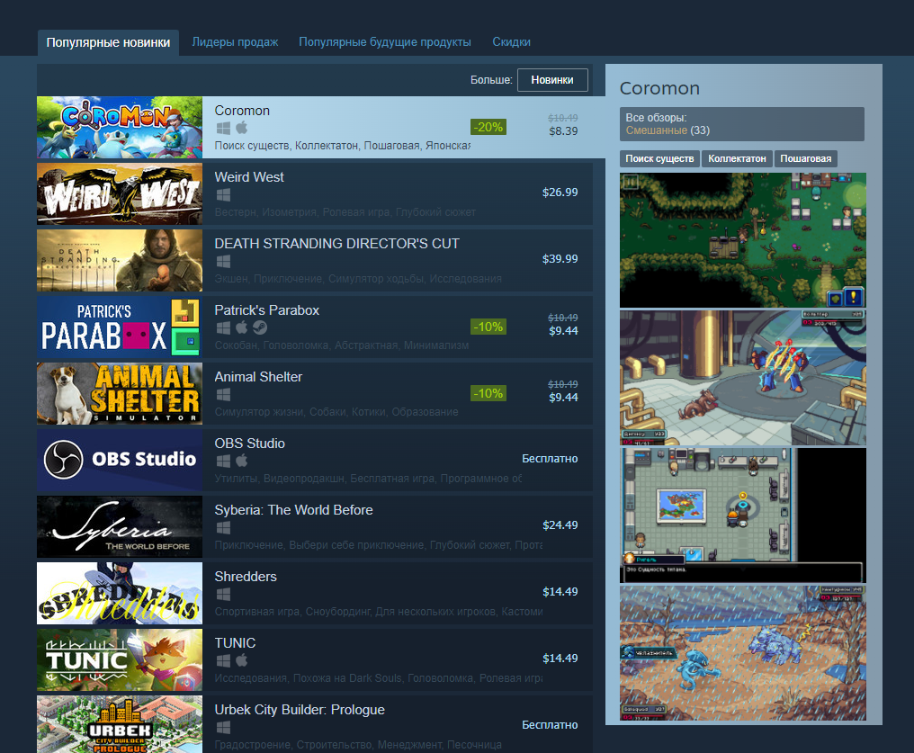

Рисунок 1.1 – изображение веб-сайта store.steampowered.com

К плюсам можно отнести «свободный дизайн«, не перегружен элементами, из-за этого интерфейс понятен, в нем. Но в некоторых местах дизайн остался еще очень старый. Расположение элементов не всегда логичное, и может принести некоторое неудобство при использовании. Существует так же мобильная версия которая справляется с большинством компьютерной версии. В ней меню скрывается и открыть его можно с помощью специальной кнопки в углу экрана.

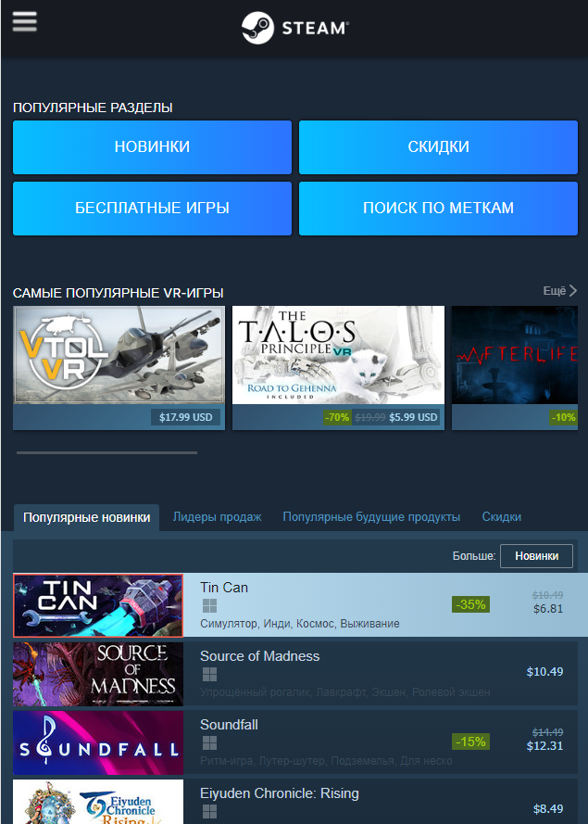

Рисунок 1.2 – мобильная версия steam

Второй рассматриваемый продукт — это еще один магазин продаж игр: Epic games store. В отличие от прошлого сайта тут дизайн уже более современный и выдержан в одной цветовой схеме и стиле. На сайте так же присутствует довольно много анимаций, которые помогаю пользователю определится на какое место на экране им нужно смотреть. Из всех рассмотренных продуктов имеет самый минималистичный дизайн, но при этом он все еще является интуитивным и запоминающемся. Так же он имеет лаконичное расположение элементов, находящихся там, где им и место, сейчас такой интерфейс называют «user friendly». К плюсам данного сайта можно так же отнести хорошо организованную мобильную версию, сохраняющую все сильные стороны компьютерной версии. В ней меню скрывается до одной кнопки что позволяет сохранить место на и так не больших дисплеях.

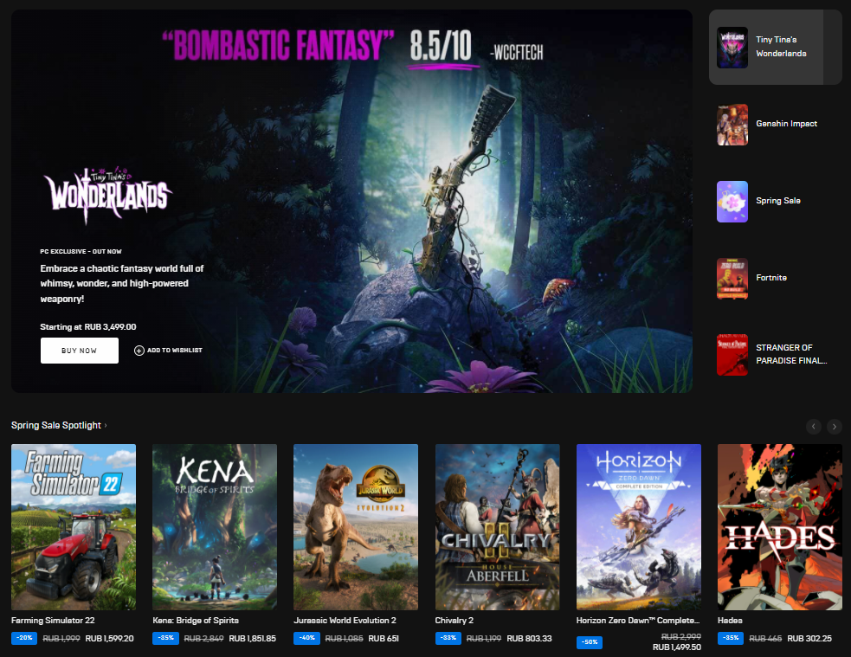

Рисунок 1.3 – веб-сайт store.epicgames.com

И последний рассмотренный продукт это – ag.ru, сайт с богатой историей, не раз переделываемым дизайном. Сайт поистине один из древнейших на просторах русского интернета, зарекомендовал себя. Сайт состоит из основного списка всех игр и страницей под каждую игру.

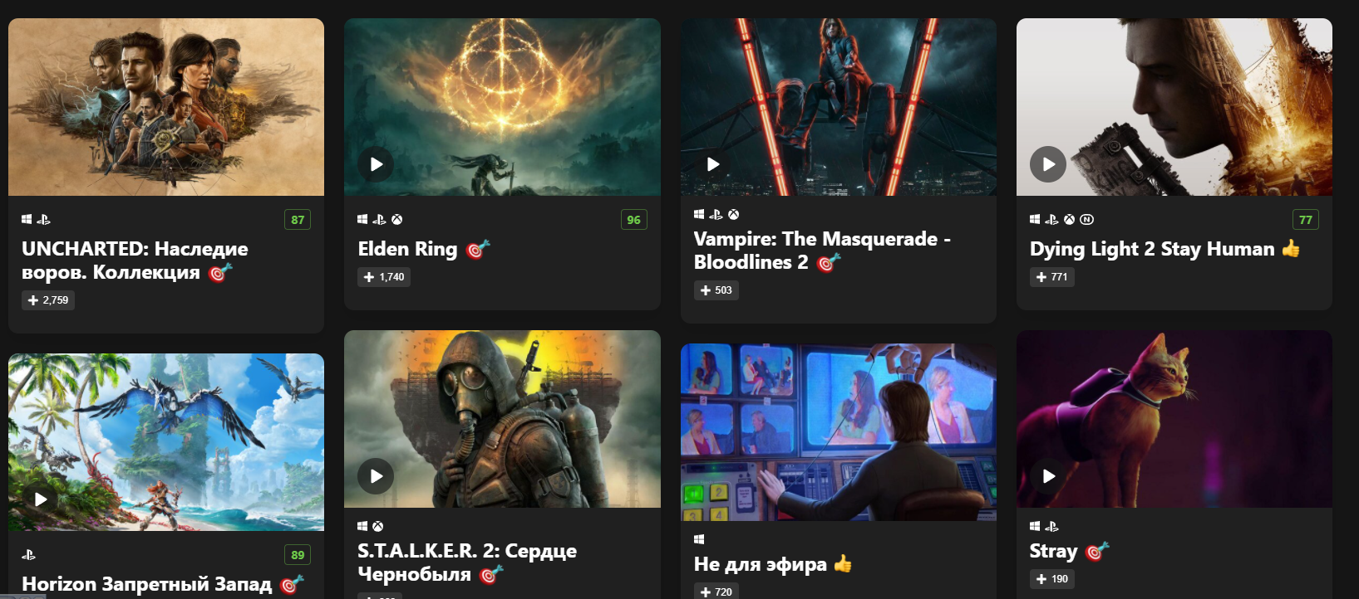

Рисунок 1.4 – веб-сайт store.epicgames.com

На главной странице все представлено в компактном формате, но при этом можно увидеть всю основную информацию: название, платформа, постеры, оценка и трейлер.

При переходе на страницу с информацией об игре можно увидеть более подробную информацию о ней: описание, постеры в более высоком разрешении, отзывы игроков, платформы, рейтинги, жанры и многое другое.

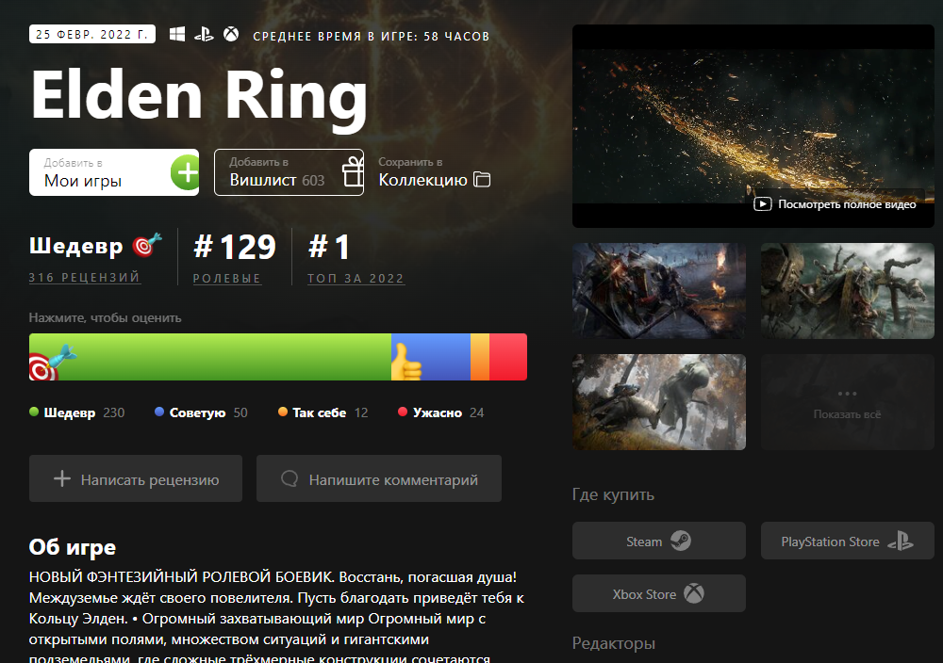

Рисунок 1.5 – Страница об информации об игре

Есть так же проработанная мобильная версия, подходящая по всем современным стандартам. В ней меню скрывается до одной кнопки. Так же появляется нижнее навигационное меню, в котором можно выбрать категории, но сделано оно слишком широкое что может мешать просмотру контента на маленьких устройствах.

## 1.2 Техническое задание

Основными требованиями к программному продукту являются адаптивность, лёгкость. На создаваемом сайте не может быть больших программных функций или очень сложных анимаций – всё это может сильно замедлить скорость загрузки информации и ухудшить её восприятие. Адаптивность разрабатывалась исходя из существующих актуальных браузеров и устройств.

Данный продукт должен реализовывать те функции, которые являются основными функциями информационного портала: Выбор категории; Оценки пользователей и критиков; Краткое содержание об игре; Информационный трейлер; Страницы не должны быть перегружены информацией, должен преследоваться во всем дизайне единый стиль.

Список должен иметь структуру сетки. Самый простой и привлекательный способ вывода товаров на страницу.

**Постановка задач**

Основными задачами курсового проекта являются:

* создание сайта c небольшим количеством страниц;
* разработка страниц сайта для любых устройств;
* создание уникального дизайна;
* разработка адаптивности для веб-страниц.
* изучение новых технологий

Основными задачами программного средства являются:

* отображение информации о играх и их отзывы;
* реализация динамической генерации контента из базы данных (каталог товаров);
* предоставление информации в кратком и развернутом виде
* показ игрового трейлера

## 1.3 Выбор средств реализации программного средства

Сайт разрабатывался в текстовом редакторе Visual Studio Code. Страницы сайта могут просматриваться в таких браузерах как Microsoft Edge, Safari, Opera, Mozilla Firefox, Google Chrome и им подобные.

Visual Studio Code – редактор исходного кода, разработанный компанией Microsoft для Windows, MacOS и Linux. Позиционируется как «лёгкий» редактор кода для [кроссплатформенной](https://ru.wikipedia.org/wiki/%D0%9A%D1%80%D0%BE%D1%81%D1%81%D0%BF%D0%BB%D0%B0%D1%82%D1%84%D0%BE%D1%80%D0%BC%D0%B5%D0%BD%D0%BD%D0%BE%D1%81%D1%82%D1%8C) разработки [веб](https://ru.wikipedia.org/wiki/%D0%92%D0%B5%D0%B1-%D0%BF%D1%80%D0%B8%D0%BB%D0%BE%D0%B6%D0%B5%D0%BD%D0%B8%D0%B5)- и [облачных](https://ru.wikipedia.org/wiki/%D0%9E%D0%B1%D0%BB%D0%B0%D1%87%D0%BD%D1%8B%D0%B5_%D0%B2%D1%8B%D1%87%D0%B8%D1%81%D0%BB%D0%B5%D0%BD%D0%B8%D1%8F) приложений. Включает в себя [отладчик](https://ru.wikipedia.org/wiki/%D0%9E%D1%82%D0%BB%D0%B0%D0%B4%D1%87%D0%B8%D0%BA), инструменты для работы с [Git](https://ru.wikipedia.org/wiki/Git" \o "Git), [подсветку синтаксиса](https://ru.wikipedia.org/wiki/%D0%9F%D0%BE%D0%B4%D1%81%D0%B2%D0%B5%D1%82%D0%BA%D0%B0_%D1%81%D0%B8%D0%BD%D1%82%D0%B0%D0%BA%D1%81%D0%B8%D1%81%D0%B0) и средства для [рефакторинга](https://ru.wikipedia.org/wiki/%D0%A0%D0%B5%D1%84%D0%B0%D0%BA%D1%82%D0%BE%D1%80%D0%B8%D0%BD%D0%B3).

Iconset – приложение для удобного размещения иконок в одном месте, позволяющее их находить по ключевым словам. Приложение является кроссплатформенным и бесплатным, что позволяет им пользоваться любому человеку. Приложение поддерживает все современные стандарты, что позволяет выгружать их сразу в готовом виде.

JSON– текстовый формат обмена данными, основанный на JavaScript. Как и многие другие текстовые форматы, JSON легко читается людьми.

При разработке веб-сайта использовались такие языки как: HTML5, JavaScript, CSS3.

За счёт своей лаконичности по сравнению с XML формат JSON может быть более подходящим для сериализации сложных структур. Применяется в веб-приложениях как для обмена данными между браузером и сервером (AJAX), так и между серверами (программные HTTP-сопряжения).

**HTML** (от английского**HyperText Markup Language**) — это код, который используется для структурирования и отображения веб-страницы и её контента. **HTML** используется, чтобы сообщать вашему браузеру, как отображать веб-страницы, которые вы посещаете. В 2014 году был создан HTML5. Разработчики нового языка ориентировались на устранение проблем предыдущих версий и реализацию современных функций.

JavaScript – это интерпретируемый язык, то есть исходный код скриптов не нуждается в компиляции. Интерпретаторы этого языка автоматически управляют памятью и очищают неиспользуемые блоки, следовательно, программисту не нужно следить за выделением и очисткой памяти, как, например, в C++. Синтаксис JavaScript был вдохновлён языками C и Java. Все идентификаторы (названия переменных, функций и т.д.) являются регистрозависимыми. Операторы разделяются при помощи точки с запятой «;», однако использование этого символа необязательно: оператор автоматически завершается в конце строки.

CSS (Cascading Style Sheets, каскадные таблицы стилей) – это язык описания внешнего вида документа, написанного с использованием языка разметки. CSS позволяет представлять один и тот же документ в различных стилях. Такое разделение может увеличить доступность документа, предоставить большую гибкость и возможность управления его представлением, а также уменьшить сложность и повторяемость в структурном содержимом.

## Вывод

В результате анализа существующих веб-сайтов был выявлен основной функционал программного продукта и поставлены задачи, которые необходимо решить. Выбранный стек технологий позволяет реализовать общую задачу по разработке веб-сайта, и, при этом, решить такие задачи, как адаптивность и динамическая генерация контента.

# 

# Проектирование страниц веб-сайта

## 2.1. Выбор способа верстки

В данном курсовом проекте я выбрал современные технологии, а именно « grid-верстку», которая во всех современных браузерах, она имеет неоспоримые преимущества над другими в том что она позволяет располагать контент вдоль двух направлений осей.

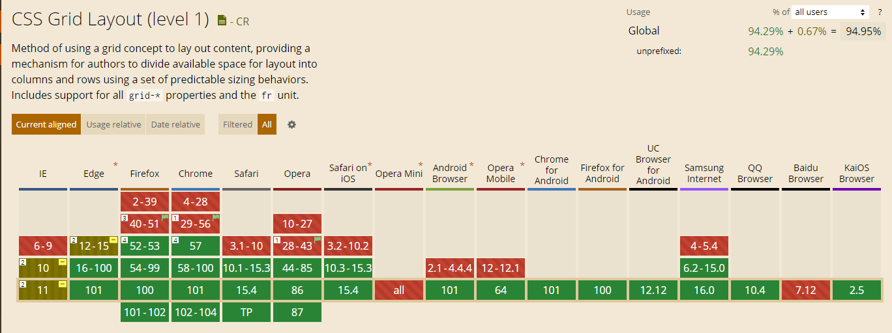

Рисунок 2.1 – изображение с сайта caniuse.com, показывающая поддержку grid

К преимуществам grid можно отнести

* Экономия времени на сложных макетах
* Лучшая производительность по сравнению с аналогами
* Лучшая поддерживаемость браузерами по сравнению с аналогами
* Имеет больше возможностей чем аналоги

В данной курсовой работе так же я использовал как подспорье другую современную технологию как flexbox, которая позволяет использовать контейнер который подстраивается под содержимое и это позволяет сократить время на создание сайта.

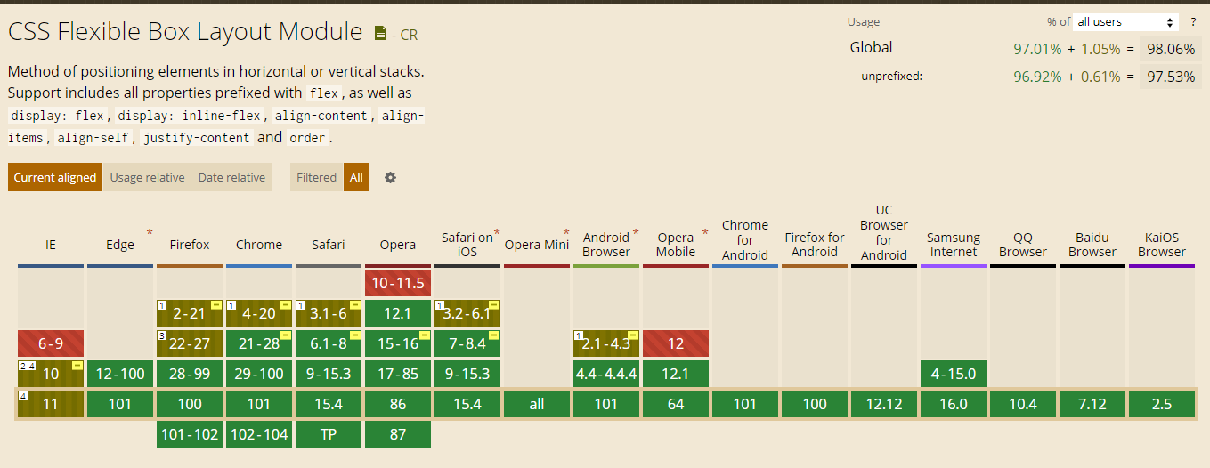

Рисунок 2.2 – изображение с сайта caniuse.com, показывающая поддержку flexbox

К преимуществам flexbox можно отнести

* Блоки гибкие, элементы могут сжиматься и растягиваться, заполняя пространство.
* Элементы легко можно выровнять по вертикали и горизонтали.
* Изменить порядок элементов можно не только через HTML, но и CSS
* Простое преобразование и ряда в столбец
* Очень простая адаптация под направление текста RTL (right-to-left)

Структура сайта к который я буду стремится:

Навигационная панель сайта, расположенная с боку от основного контента, содержит кнопки для навигации по страницам, должна быть на всех страницах одинаковая. Меню навигации перемещается вниз при уменьшении размера экрана. Элементы меню содержат ссылки для перехода на другие страницы.

На главной странице находится несколько рядов элементов в элементах flexbox, в которых находится информация об конкретной игре и при нажатии на них появляется меню с более подробной информации об ней.

На странице «О нас» располагаются блоки с информацией о преимуществах сайта, отзывы, кнопка «Оставить отзыв», а также контактная информация.

На странице «Информация» содержатся блоки с подробной информацией о правилах оказания услуг и политикой конфиденциальности.

Сайт наполняется информацией о играх: наименование, изображение, краткое описание, полное описание, цена, отзывы.

Сайт должен корректно отображаться в основных браузерах (Google Chrome, Mozilla Firefox, Microsoft Edge, Safari)

## 2.2. Выбор стилевого оформления

Выбор правильного дизайна для сайта это очень важный шаг, так как из за него зависит продолжит ли пользователь пользоваться нашим сайтом или решить перейти на другой. Основные требованию к дизайну такие

* логическая структура страниц;
* эргономичность или по другому «юзабилити» сайта;
* художественное оформление сайта (сюда входят размер и вид шрифта, картинки, общий фон и стиль и т.д.)

С данными требованиями мне придётся создать сайт отвечающий современным стандартам и стеку технологий. И вот какие ключевые решения я выбрал.

Цветовая гамма: Тёмная цвета преобладают синие оттенки. Данный выбор был сделал в соответствие с современными тенденциями, что способствует его продвижению.

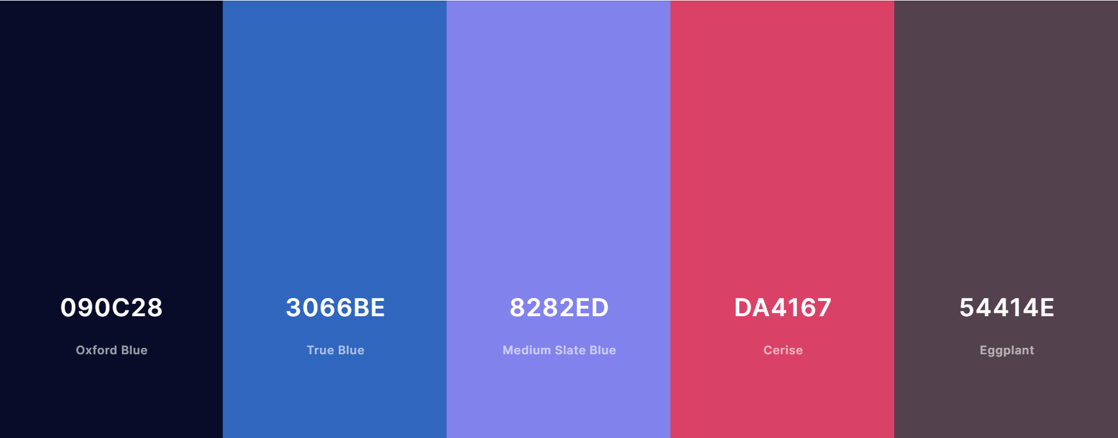

Рисунок 2.3 – использованная цветовая палитра

Дизайн должен быть выполнен с использованием различных иконок. Иконки должны быть выдержаны в минималистическом стиле, в светлых оттенках для различия от основного сайта.

Так же будет присутствовать большое количество закруглений у блоков, что отвечает современным тенденциям веб дизайна. Такие проявления мы можем увидеть на всех современных сайтах таких как: «youtube.com», «vk.com», «google.com» и другие.

Формат используемых изображений: JPG(JPEG), PNG, SVG. Это способствует лучшему отображению сайта в разных браузерах.

## 2.3. Выбор шрифтового оформления

Выбор шрифта это очень важный шаг, ведь текст — один из основных способов коммуникации дизайнера с пользователями. Так типографика может как улучшить дизайн, так и сломать его.

Из этих соображений я выбрал шрифт «Lato», так как он имеет строгий вид, но при этом не настолько как «Times New Roman». В нем отсутствуют засечки но при этом он выдержан в строгих линиях что позволяет его использовать в сайтах с серьезной тематикой, что мы может и увидеть по количеству людей использующих его.

Данный шрифт распространяется бесплатно, поэтому мы его можешь использовать без опасений об авторских прав. Шрифт поддерживает как английское так и русское начертание, что позволяет нам его использовать как основной во всем курсовом проекте.

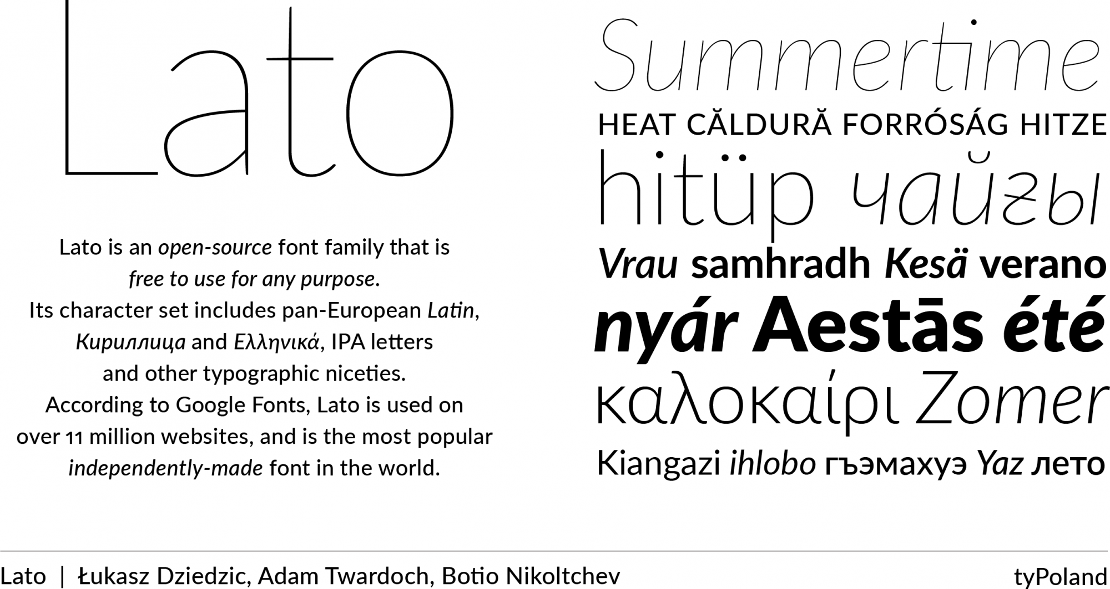

Рисунок 2.4 – Внешний вид шрифта «Lato» в разных начертаниях

## 2.4. Разработка логотипа

Я решил разрабатывать логотип в стиле минимализм, вдохновляясь мировыми брендами таких как «Meta», «Vk», «Google chrome» и им похожие. Так же я решил в логотипе создать градиент, которые сейчас выглядят очень привлекало, что позволяет пользователям легче запоминать мой сайт. Логотип создавался из простых фигур: параллельных линий и полукругов. Разработанный логотип предоставлен на изображении 2.4



Рисунок 2.5 – Разработанный логотип

## 2.5. Разработка пользовательских элементов

При разработке пользовательских элементов я делал акцент на прямоугольники с закругленными краями, в темных оттенках, но контрастирующие с задним фоном. Содержание блоков должно быть наполнено наименьшем возможным контентом для того, чтобы, пользователь не терялся в многообразии информации и не захотел покидать мой портал.

Я создал несколько блоков под разные задачи и размеры, каждый из которых можно будет использовать повторно, что упрощает создание веб-сайта. Я так же создал информационных блок, который будет хранить более подробную информацию об выбранном элементе.

Так же мне понадобится само навигационное меню, в котором будет несколько иконок и возможно созданный логотип. Это меню будет располагается в левой части экрана, находясь там постоянно. Но при уменьшении экрана, меню будет менять свое расположение на самый низ экрана что позволяет ему занимать небольшое экранное пространство, так же будет меняться направление элементов с вертикального на горизонтальное.

Все разработанные элементы можно лицезреть на изображение 2.5.

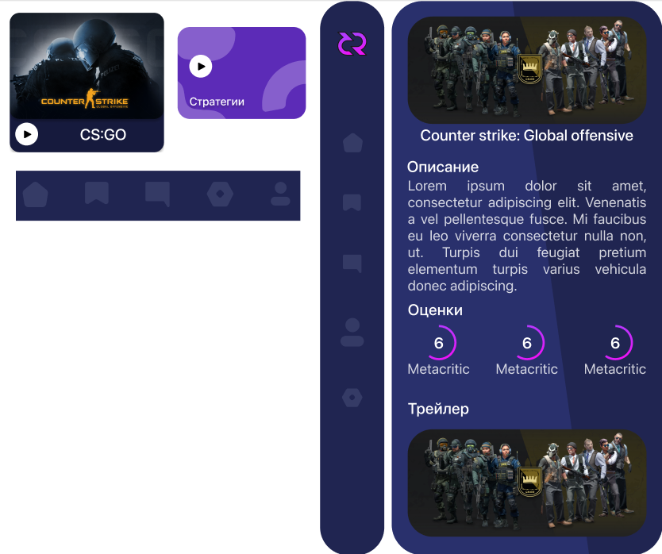

Рисунок 2.6 – Разработанные пользовательские элементы

## 2.6. Разработка спецэффектов

На своем сайте я старался не использовать большое количество спецэффектов, для большего охвата аудитории, так как в современном мире еще недостаточное количество людей с мощными устройствами, а на слабых гаджетах анимации могли бы ухудшить взаимодействие пользователя с сайтом, иногда приводящий к выходу с портала, что мне хотелось бы уменьшить.

Я создам лишь пару эффектов, не слишком затратных в создании и использовании. Я создам анимацию перехода навигационной панели с боковой части в низ экрана. Так же будет созданы анимации при наведении курсора мыши на представленные выше блоки. Будет создана анимация появления и исчезновения блока с информацией, что позволит пользователю при нажатии понять куда нужно обратить внимание.

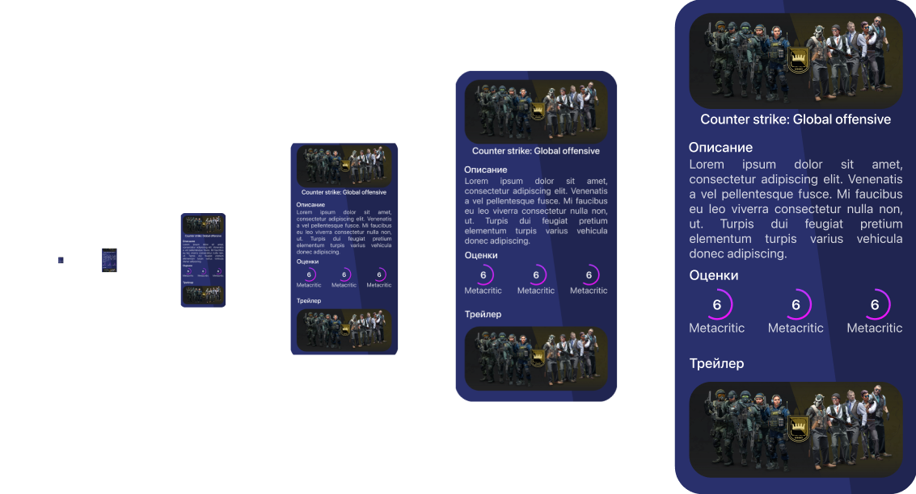

Рисунок 2.7 – Разработанная анимация появления и исчезновения блока

## 2.7. Выводы

Исходя из поставленных задач был разработан дизайн в минималистическом виде, приятный и удобный для пользователя. Присутствуют все необходимые элементы для полного взаимодействия пользователя и портала. Анимированные элементы дополняют дизайн, придавая ему отзывчивость. Разметка при помощи системы «Grid» и «flexbox» позволила решить поставленную задачу по обеспечению адаптивности страниц для множества устройств.

На данном этапе были созданы прототипы, а затем и макеты сайта для облегчения последующей верстки. Было упорядочено расположение всех элементов на страницах (навигационного меню, логотипа, основного контента каждой страницы, расположение картинок). Было определено стилевое оформление сайта, а именно основная цветовая гамма, шрифтовое оформление, элементы пользовательского интерфейса, а также эффекты и переходы, придающие динамики страницам.

# Реализация структуры веб-сайта

## 3.1. Структура HTML-документа

HTML-документ подразделяется на 2 раздела: Тег head и тег body.

В теге head размещаются: название веб-страницы, ссылки на подключаемые стили и скрипты. В теге body хранится содержимое страницы, он подразделятся на несколько логических разделов с использованием сематических тегов aside, nav, section. В теге aside размещается навигация сайта, которая располагается в сематическом теге nav, в нем содержится основные гиперссылки и иконки к ним. Структура гиперссылок построена с помощью flexbox, что позволяет легко адаптировать меню под разные экраны.

<aside>

     <nav>

 <a href="index.html"><img class="icon" src="sources/svg/icon-home.svg" alt="Главная"></a>

                    <a href=""><img class="icon" src="sources/svg/icon-bookmark.svg" alt="Правила пользования"></a>

                    <a href="pirvacy.html"><img class="icon" src="sources/svg/icon-rating.svg"

                    alt="Политика Конфиденциальности"></a>

                    <a href=""><img class="icon" src="sources/svg/icon-profile.svg" alt="Профиль"></a>

                    <a href=""><img class="icon" src="sources/svg/icon-setting.svg" alt="Настройки"></a>

                </nav>

</aside>

Листинг 3.1 – Навигационная панель

Вся основная информация находится в семантическом теге «main», это позволяет специальным браузерам для незрячих лучше озвучивать данную информацию. Так же семантические теги позволяют ботам лучше индексировать страницы и выводить их выше в топ. Так же внутри него находится семантический тег «section», который показывает, что информация внутри него может считаться отдельным блоком.

            <main>

                <section class="greeting">

                    <h1 class="header">hello user</h1>

                    <p>что вы можете узнать сегодня</p>

                </section>

                <section class="content-row">

                    <h1 class="header">Жанры игр</h1>

                    <div class="row">

                        <div class="genre">testing</div>

                        <div class="genre> ….

…..

</main>

Листинг 3.2 – Основная блок информации

Так же используются изображения, вставленные с помощью <img>, так как изображения позволяют легче отображать обилие информации.

Для работы с html так же использовался JavaScript, который позволяет нам взаимодействовать с структурой html.

## 3.2. Добавление таблиц стилей Sass и CSS

В работе я использовал помимо обычного CSS, препроцессор Sass, а именно его синтаксис scss, позволяющий нам писать очень похожий на CSS код, но с возможностями современных языков, а именно: миксины, вложенность, функции, циклы и тому подобные. Я использовал в работе функции scss, переменные и вложенность, это мне позволило уменьшить размер моего кода и упростило поддержку для разных браузеров, так как мне были автоматически добавлены префиксы для разных браузеров.

* {

    &::-webkit-scrollbar {

            width: 10px;

            background-color: $background-color;

        }

        &::-webkit-scrollbar-thumb {

            background-color: white;

            border-radius: 32px;

            border: 4px solid $background-color;

        }

        scrollbar-color: white $background-color;

        scrollbar-width: thin;

    transition-duration: 0.2s;

}

Листинг 3.3 – scss код для создания «скролла»

Данным кодом я добавил индивидуальную полосу прокрутки, которая поможет отделить мой сайт от конкурентов. В данном примере я использовал сразу несколько возможностей sass: вложенность, переменные, ссылку на родителя.

::root {

    --val: 0;

}

.score-value {

    stroke-linecap: round;

    stroke-dasharray: 100;

    stroke-dashoffset: calc(100 - var(--val));

}

.mark-1 {--val: 10;}

.mark-2 {--val: 20}

.mark-3 {--val: 30;} …

Листинг 3.4 – Использовании CSS переменных

В данном коде я использовал возможности css, а именно css-переменные, которые позволяют их использовать как sass переменные, но они имеет одну отличительную особенность – область видимости. Из-за этого я могу использовать данные переменные данным образом, что позволяет нам в зависимости от класса на элемент добавлять ему свойство.

Так же я использовал медиавыражения (медиа-запросы), позволяющие мне адаптировать мой сайт под разные разрешения и типы экранов. Синтаксис медиавыражений давно поддерживается всеми современными браузерами.

@media screen and (max-width: 770px)

{

.row{

    flex-wrap: wrap;

    justify-content:space-evenly;

}

.genre{

    width: 180px;

    flex-grow: 1;

}

     .icon{

         width: 45px;

     }

    .wrapper

        {

            display: block;

            margin-left: 0px;

    nav{

        background-color: $menu-background-color; …

Листинг 3.5 – Использовании медиавыражений

В коде представленном на листинге 3.5 я использовал медиавыражение, которое позволяет мне изменить представление страницы для маленьких экранов. С помощью него я уменьшаю размер шрифта и блоков, а так же изменяю внешний вид flex контейнера.

    nav{

        background-color: $menu-background-color;

        gap:10vw;

        flex-direction:row;

        position: fixed;

        width: 100%;

        height: 8vh;

        bottom: 0px;

        top:initial;

        margin: 0;

        border-radius: 0px;

        z-index: 1; …

Листинг 3.6 – Изменение внешнего вида навигационной панели

С помощь данного кода я переставил навигационную панель из левого краю в низ экрана, что позволяет мне использовать и так небольшое пространство более подобающим образом. В данном случае я использую возможности flexbox, а именно меняю направление элементов.

Таблицы стилей будут находится в файлах с расширением «.scss» и перед подключением будут преобразовываться в файлы с расширением «.css», так же будут создаваться «.css.map» для дальнейшего возможности просматривать scss код прямо в браузере в режиме разработчика.

## 3.3. Использование стандартов SVG

В данном курсовом проекте была задействована технология SVG. А именно использовались парные теги <svg> и </svg>. Эта технология позволяет нам использовать такие изображение, которые при изменении экрана не будут ухудшатся.

В моем курсовом проекте для отображения иконок, как пример в навигационной панели, будет использоваться SVG-изображения. Так же будет представлено в виде SVG оценки, и изменять я их буду с помощью CSS свойств, используя переменные. Так же использовались градиенты, позволяющие «зацепить» взгляд пользователя.

<svg viewBox="0 0 100 100">

   <circle class="score-value mark-6" cx="50" cy="50" r="44"

pathLength="100" />

    <text x="50%" y="60%" text-anchor="middle">2</text>

    <defs>

        <linearGradient id="gradient-fill" x1="100%" y1="15%" x2="00%" y2="85%">

   <stop offset="20%" style="stop-color:#AF3DFF;stop-opacity:1.00" />

   <stop offset="65%" style="stop-color:rgb(251, 0, 255);stop-opacity:1.00" />

   <stop offset="90%" style="stop-color:rgb(255, 0, 221);stop-opacity:1.00" />

     <stop offset="100%" style="stop-color:rgb(255, 159, 242);stop-opacity:1.00" />

        </linearGradient>

    </defs>

</svg>

Листинг 3.7 – Использование SVG

В куске кода, представленном выше, я использовал разные возможности SVG: линейный градиент, тег defs позволяющий нам скрывать соддержимое, а заливку и изменение заполненности я представил в листинге 3.4, что в месте позволяет достичь хороших результатов используя простые фигуры.

## 3.4. Выводы

На данном этапе был полностью написан сайт с помощью HTML тэгов. Была подключена таблица стилей CSS и препроцессор SaSS для создания дизайна, анимации, корректировки цвета и т.д. Благодаря предыдущим пунктам были созданы многие элементы, были изучены новые технологии, а также созданы страницы с контактной информацией для упрощения пользования сайтом. Добавлена корзина для сохранения интересующих товаров.

# Тестирование веб-сайта

## 4.1. Адаптивный дизайн веб-сайта

Адаптивность создавалось под разные размеры экранов, и основные работы были сделаны в перестановке меню так что бы оно было удобно под любые размеры экрана, примеры представлены на фото 4.1 — 4.3.

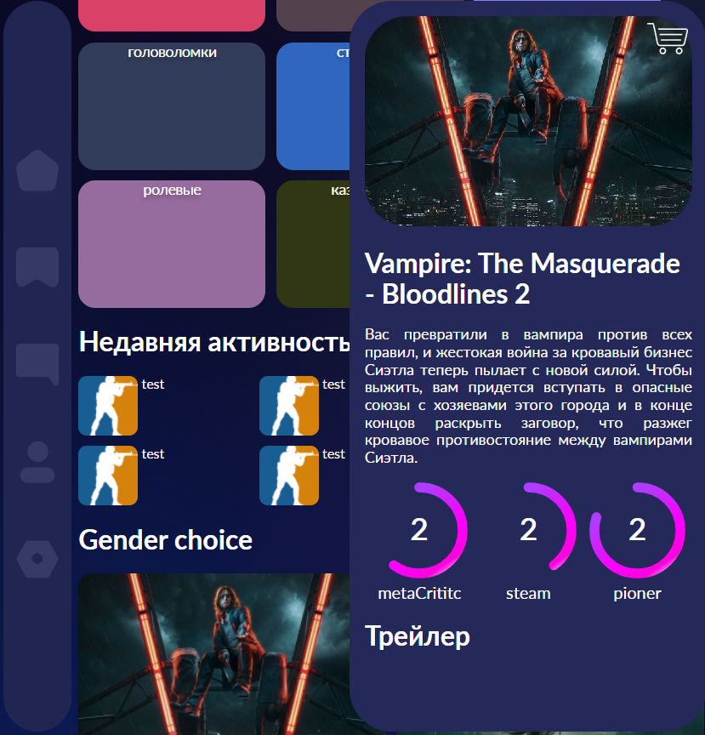

Изображение 4.1 – показ сайта на широком планшете

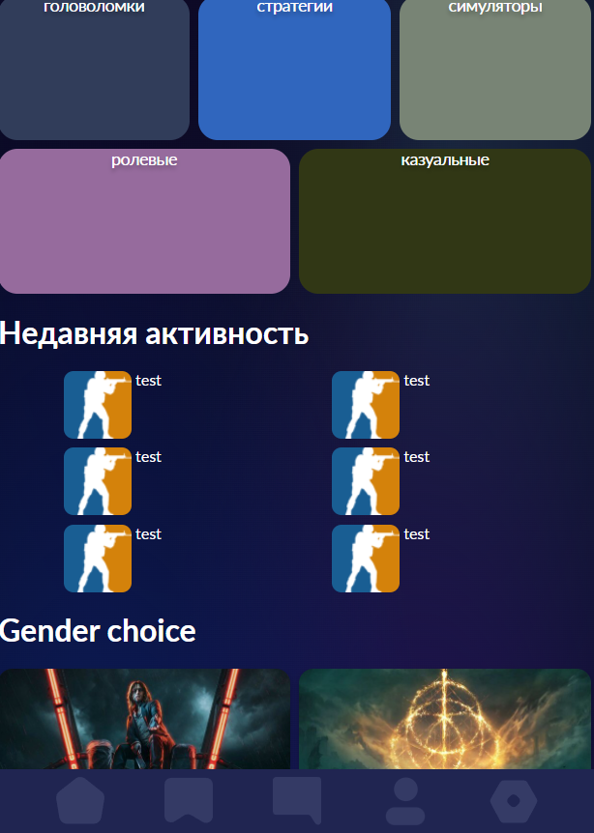

Изображение 4.2 – показ сайта на мобильном телефоне

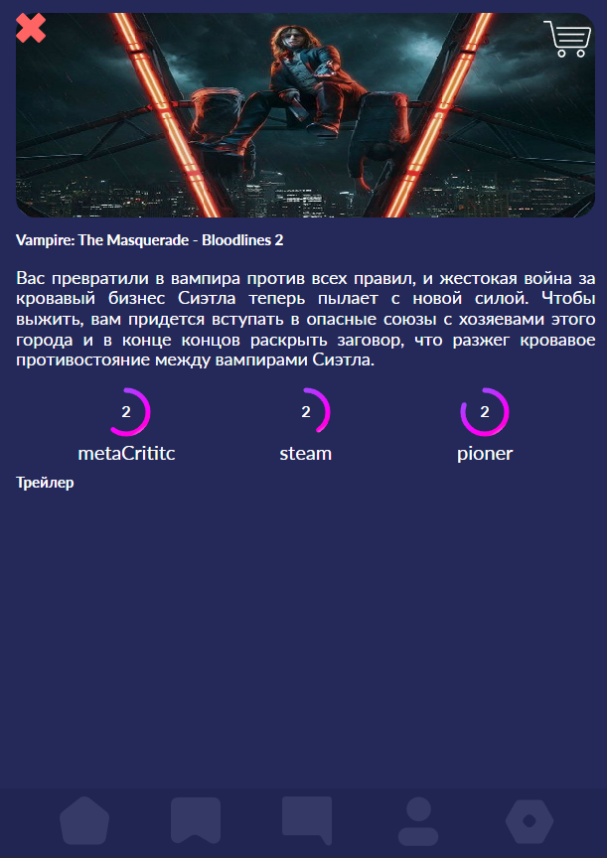

Изображение 4.3 – показ pop-up на мобильном телефоне

## 4.2. Кроссбраузерность веб-сайта

Для проверки, созданной кроссбраузерности веб-сайта, будем использовать такие современные браузеры, как Google Chrome, Microsoft Edge, Brave, Safari, Vivaldi. Пример корректной работы сайта представлен на рисунке 4.3, 4.4, 4.5.

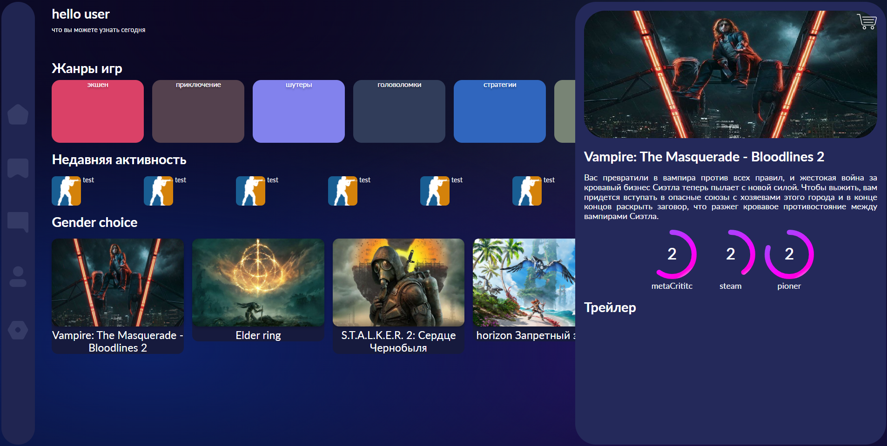

Рисунок 4.4 – Работа сайта в Vivaldi

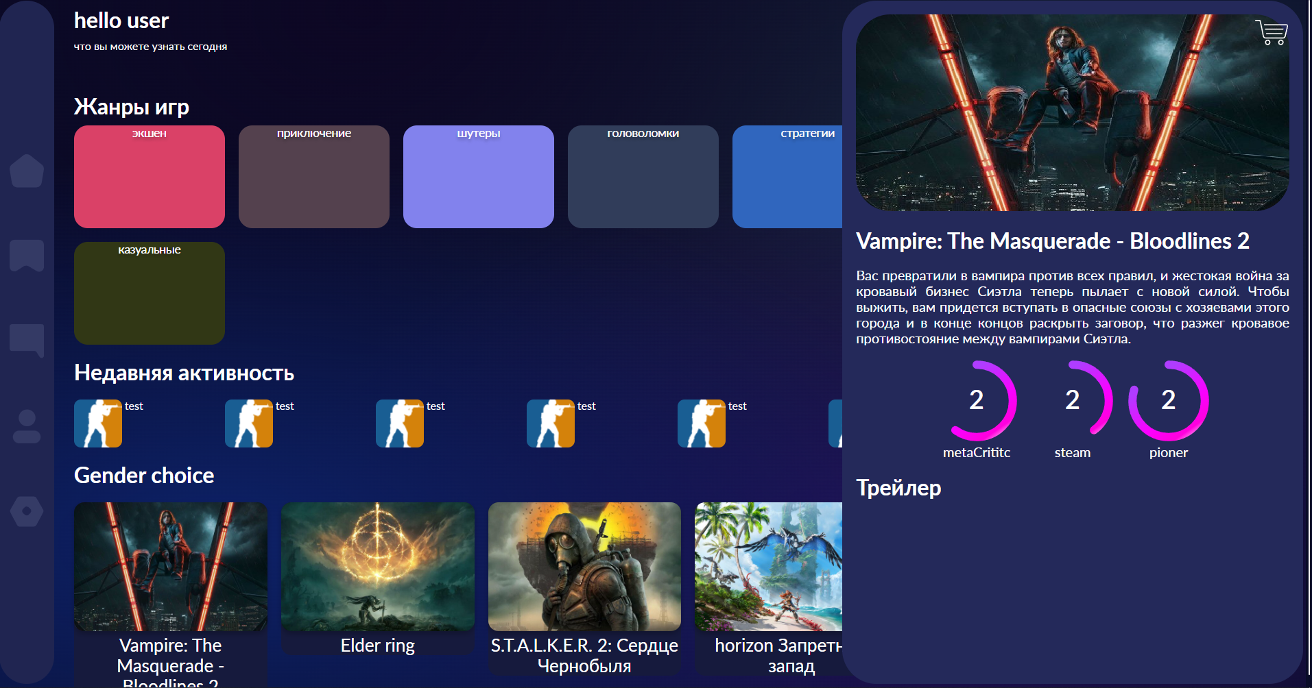

Рисунок 4.5 – Работа сайта в Google Chrome

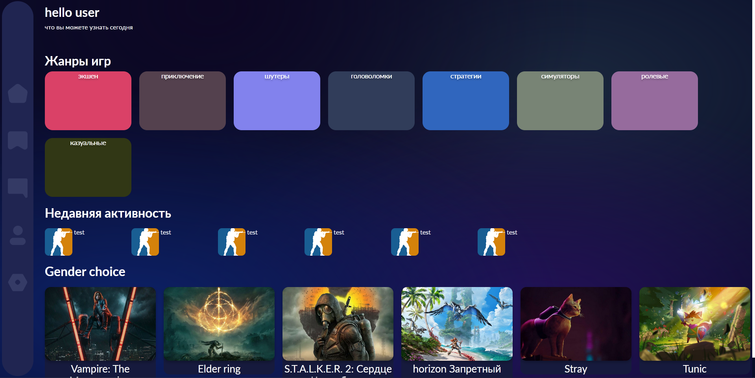

Рисунок 4.6 – Работа сайта в Firefox

## 4.3. Руководство пользователя

Впервые когда пользователь заходит на сайт его встречает главная страница на которой он может выбрать понравившаяся игру и посмотреть информацию об ней, дальше пользователь может закрыть открытое окно и продолжить дальше выбирать, после выбора игры он может добавить ее в корзину, пользователь может выбирать неограниченное количество игр. После этого пользователь может просмотреть все свои выбранные игры в соответствующей вкладке. После того как юзер зайдет в корзину он может выбрать интересующую игру и просмотреть об ней поподробнее. После того как пользователь все просмотрит, он может удалить все из корзины. Далее юзера может заинтересовать политика конфиденциальности или условия пользования.

## 4.4. Выводы

В данном разделе было описано подробное руководство сайтом, а также проведены кроссбраузерные тесты для проверки работоспособности веб-сайта в разных браузерах, которые показали, что разработанный веб-сайт отлично совместим с современными браузерами.

# Заключение

В ходе выполнения данной задачи были рассмотрены аналогичные решения. В процессе осмотра выяснилось, каких тенденции в разработке дизайна веб-сайта стоит придерживаться.

В процессе создания курсового проекта были изучены такие технологии как CSS Flexbox. Были дополнены знания про некоторые теги html: семантические теги, свойство тегов. Узнал много новых CSS-свойств, свойства связанные с SVG, картинками и семантика SCSS. Были получены практические навыки в разработке полноценного программного продукта, включая прототип, макет, дизайн, адаптивную верстку. Также приобретены новые знания в работе с языком программирования JS. Получен опыт в формировании требований к программному продукту и в прототипировании интерфейсов.

Были разработаны пользовательские элементы, спецэффекты и логотип, для идентификации веб-сайта, среди миллионов других интернет-ресурсов.

Для качественного отображения картинок, на любом устройстве, было решено применять SVG-изображения.

По завершению работы над программным продуктом был создан веб-сайт, отвечающий всем современным требованиям веб-разработки, таких как адаптивность и кроссбраузерность. Для сайта были разработаны 4 страницы, каждая из которых несет в себе определенную смысловую нагрузку. Были реализованы все поставленные задачи, в частности динамическая генерация контента.

При формировании технического задания были продумано содержание основных страниц веб-сайта.

Для разработки были использованы технологии, не изучаемые на данном курсе, такие, как JavaScript

# Список использованных литературных источников

1. Steam [Электронный ресурс] / Справочник Режим доступа: https://store.steampowered.com/ – Дата доступа 20.03.2022.
2. Epic games store [Электронный ресурс] / Справочник Режим доступа: https://www.epicgames.com/ – Дата доступа 20.03.2022.
3. Ag.ru [Электронный ресурс] / Справочник Режим доступа: https://ag.ru/ – Дата доступа 20.03.2022.
4. Просмотр поддержки технологий браузерами [Электронный ресурс] / Справочник Режим доступа: https://caniuse.com– Дата доступа 20.03.2022.
5. Документация по HTML [Электронный ресурс] / Справочник Режим доступа: https://developer.mozilla.org/ru/docs/Web/HTML/ – Дата доступа 20.03.2022.
6. Документация по CSS [Электронный ресурс] / Справочник Режим доступа: https://developer.mozilla.org/ru/docs/Web/CSS/ – Дата доступа 21.03.2022.
7. Документация по Sass/Scss [Электронный ресурс] / Справочник Режим доступа:https://sass-scss.ru/documentation/ – Дата доступа 21.03.2022.
8. Учебник по JavaScript [Электронный ресурс] / Справочник Режим доступа: https://learn.javascript.ru/ – Дата доступа 23.03.2022.
9. Документация по JavaScript [Электронный ресурс] / Справочник Режим доступа: https://developer.mozilla.org/ru/docs/Web/JavaScript – Дата доступа 23.03.2022.
10. Статья об iframe [Электронный ресурс] / Сайт habr.com – Режим доступа: https://habr.com/ru/post/488516/ – Дата доступа 23.03.2022.
11. Статья об css переменных [Электронный ресурс] / Сайт habr.com – Режим доступа: https://habr.com/ru/company/ruvds/blog/523370/0 – Дата доступа 23.03.2022.
12. Статья об svg анимации круга [Электронный ресурс] / Сайт css-tricks.com – Режим доступа:https://css-tricks.com/my-struggle-to-use-and-animate-a-conic-gradient-in-svg/ – Дата доступа 23.03.2022.
13. Статья об svg анимации круга [Электронный ресурс] / Сайт css-tricks.com – Режим доступа: https://css-tricks.com/svg-line-animation-works/ – Дата доступа 23.03.2022.

# Приложение

## Приложение 1 Прототипы веб-страниц

Прототипы веб страниц



Прототип страницы с текстом

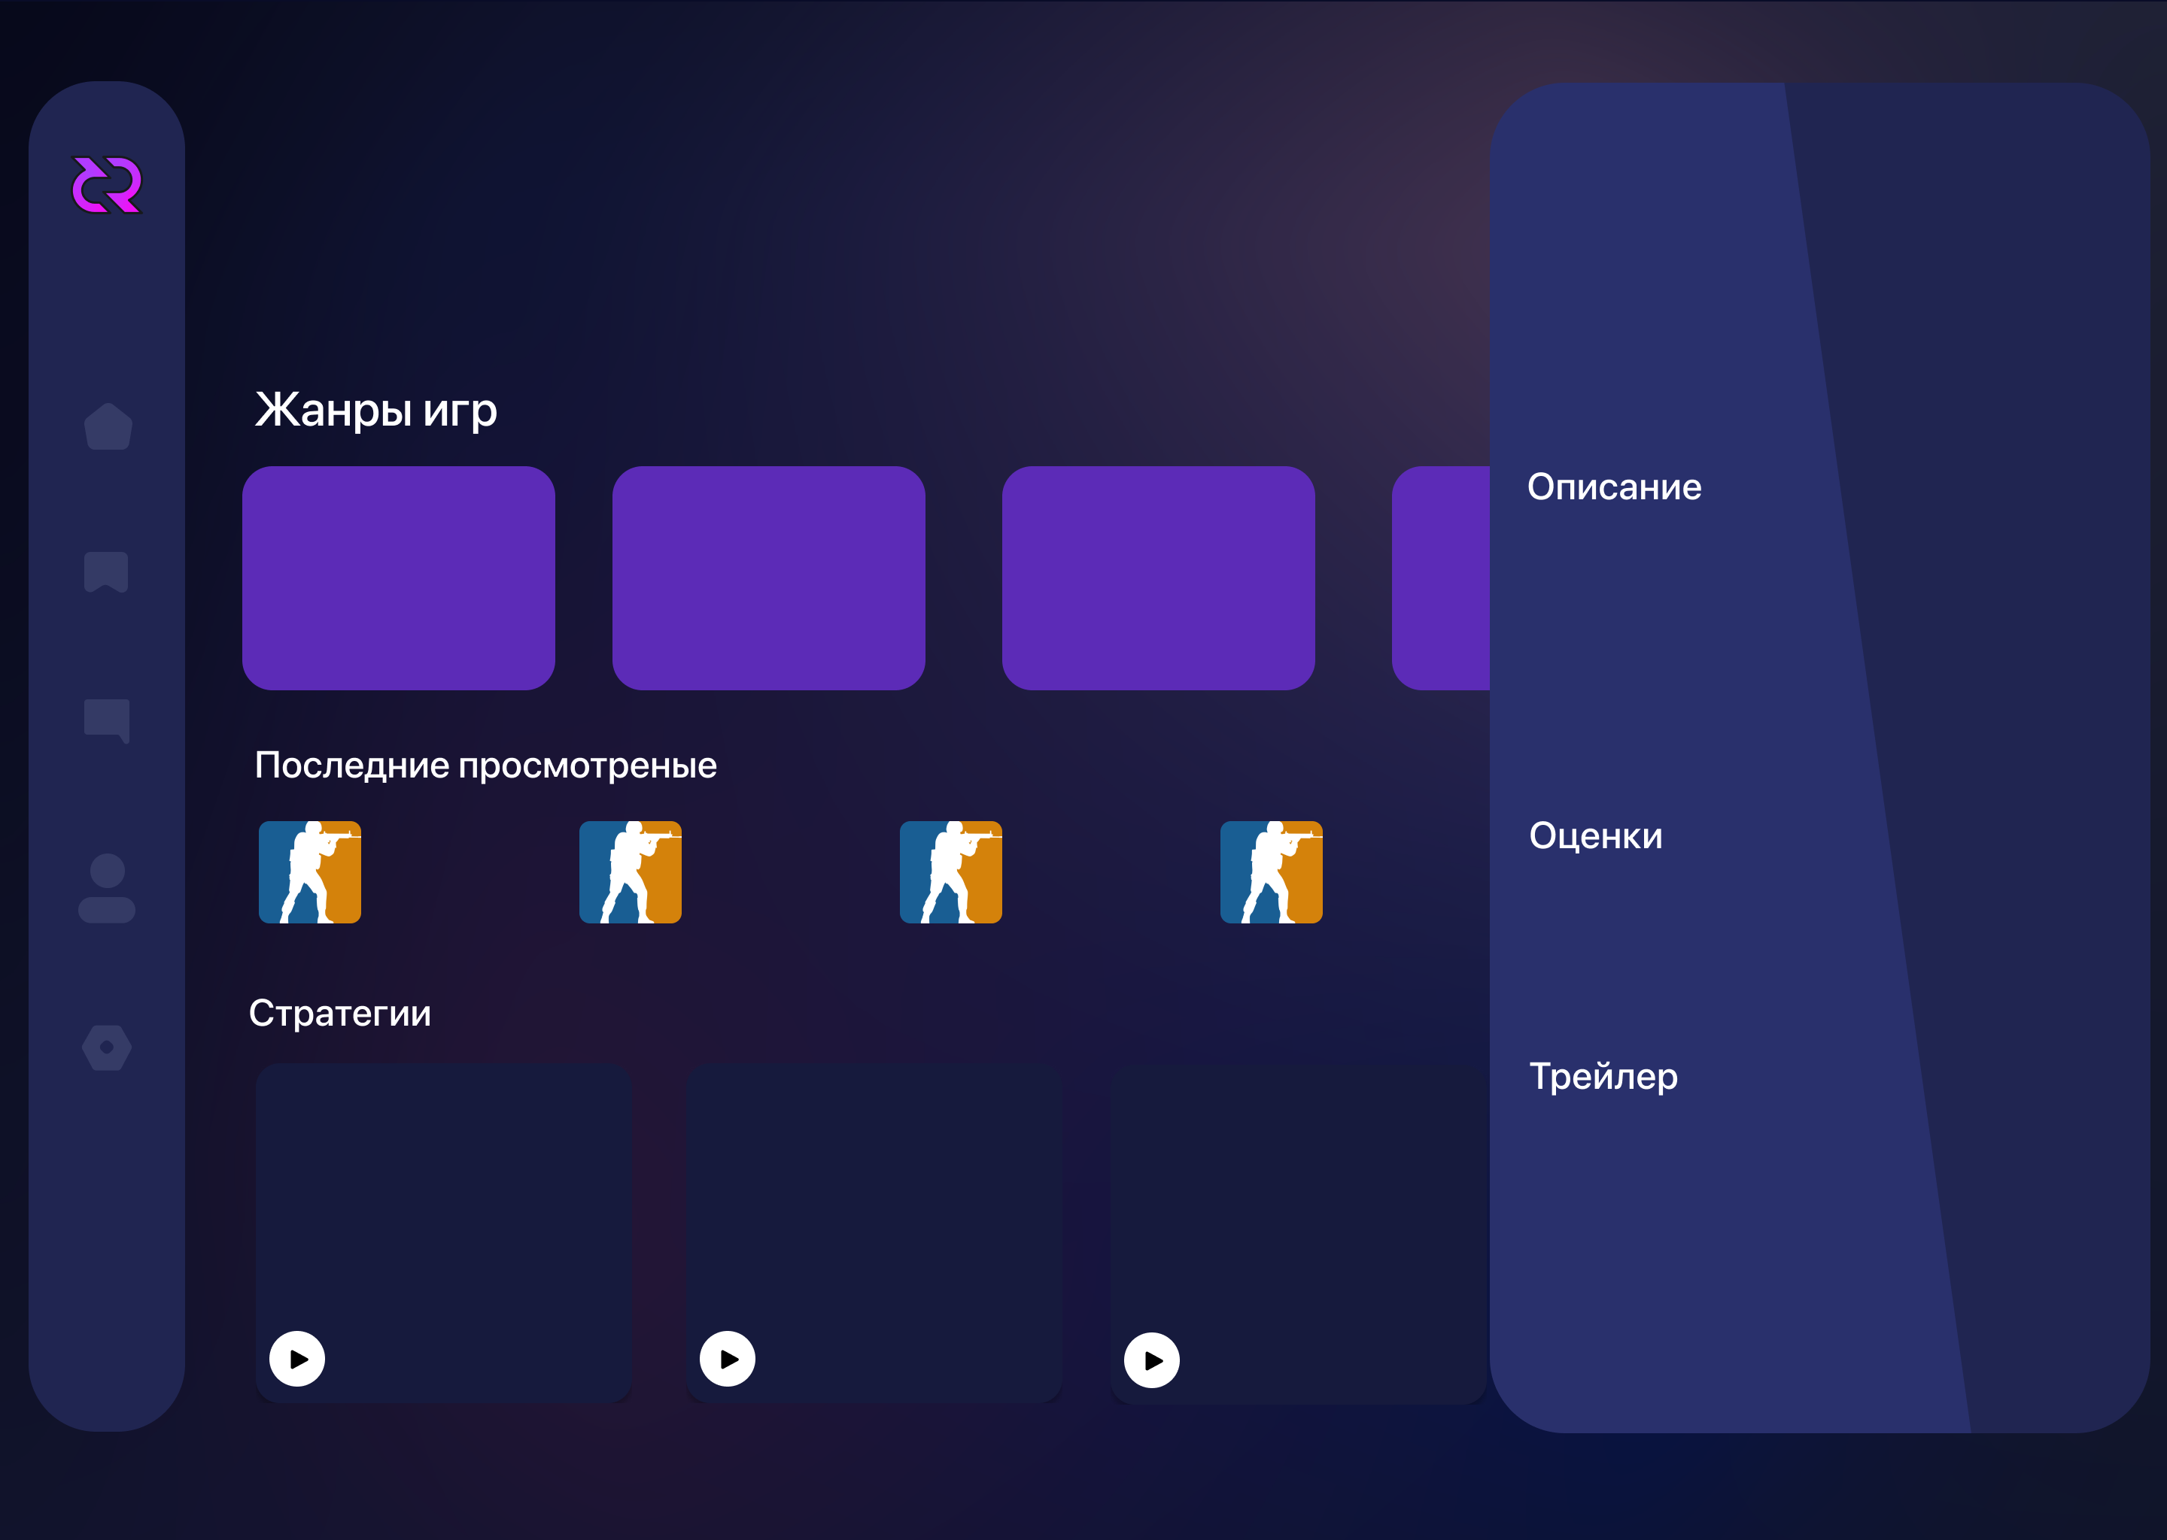

Прототип главной страницы

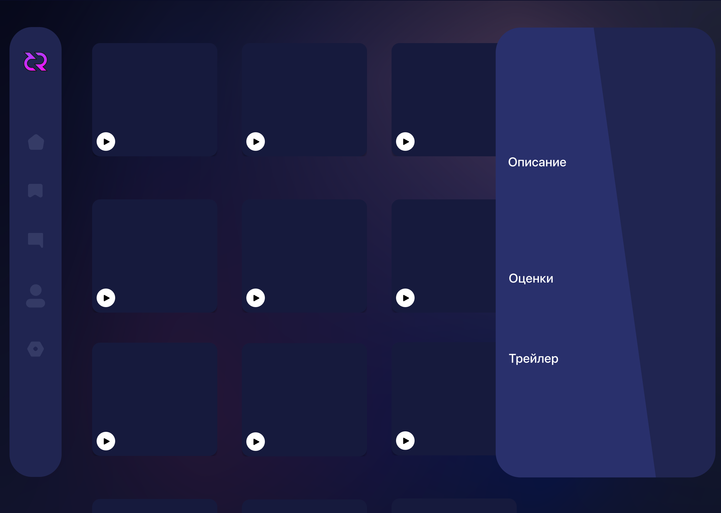

Прототип корзины

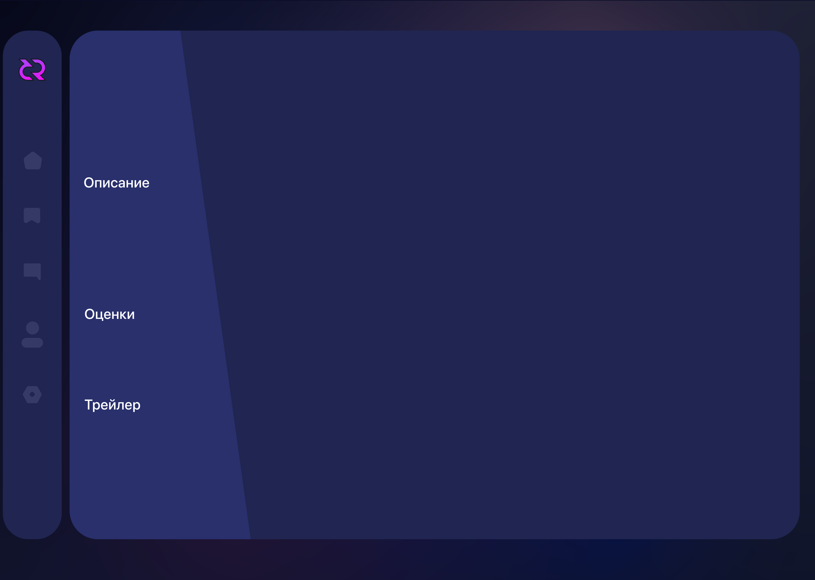

Прототип страницы об игре

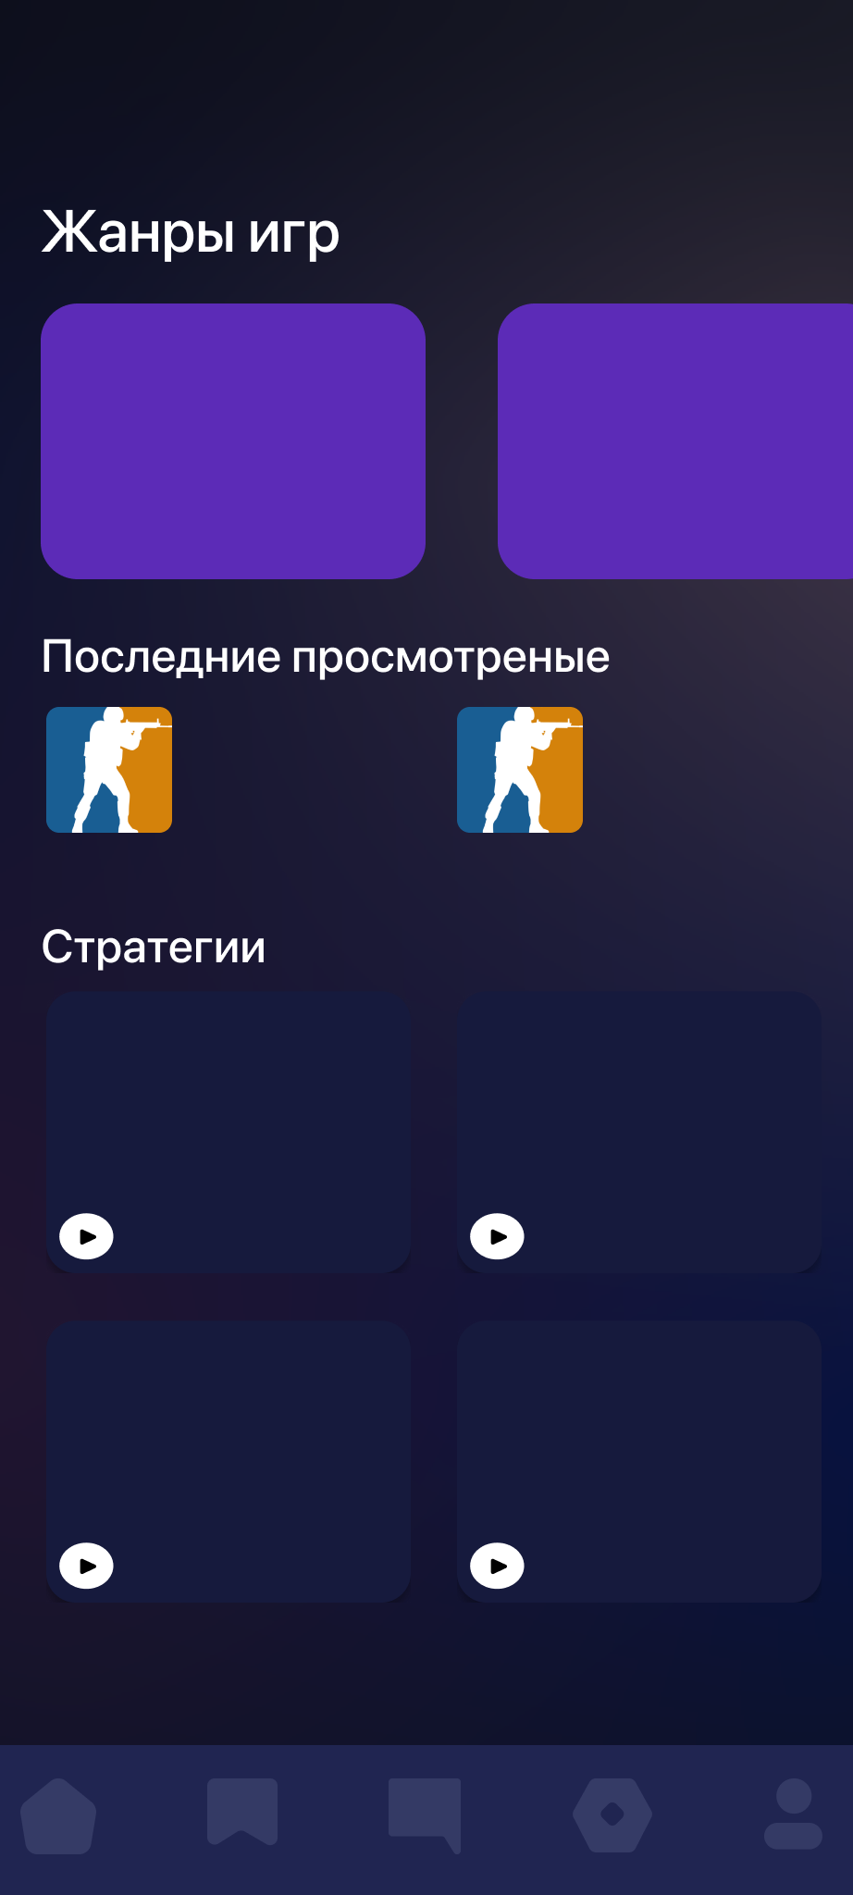

Прототип мобильной главной страницы

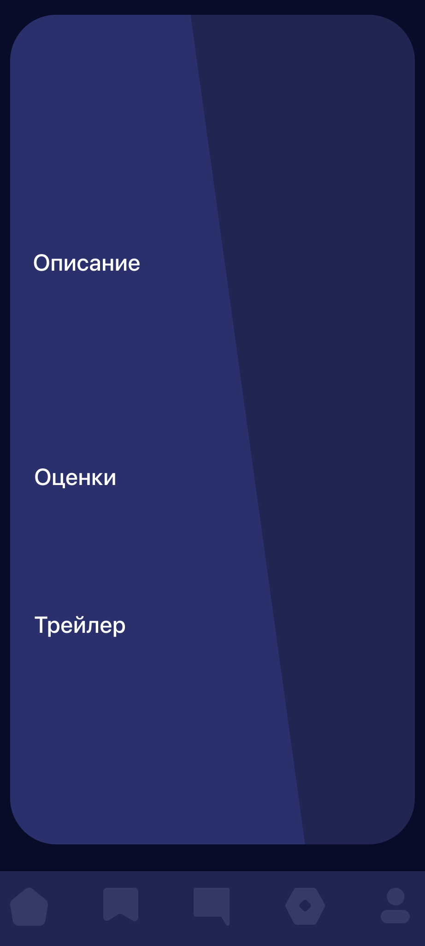

Прототип подробной информации

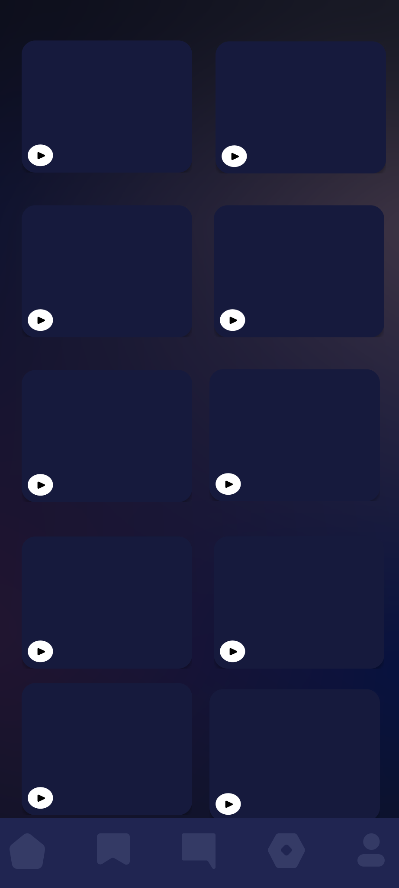

Прототип подробной информации



Прототип текстовой страницы

## Приложение 2 Макет структуры веб-сайта

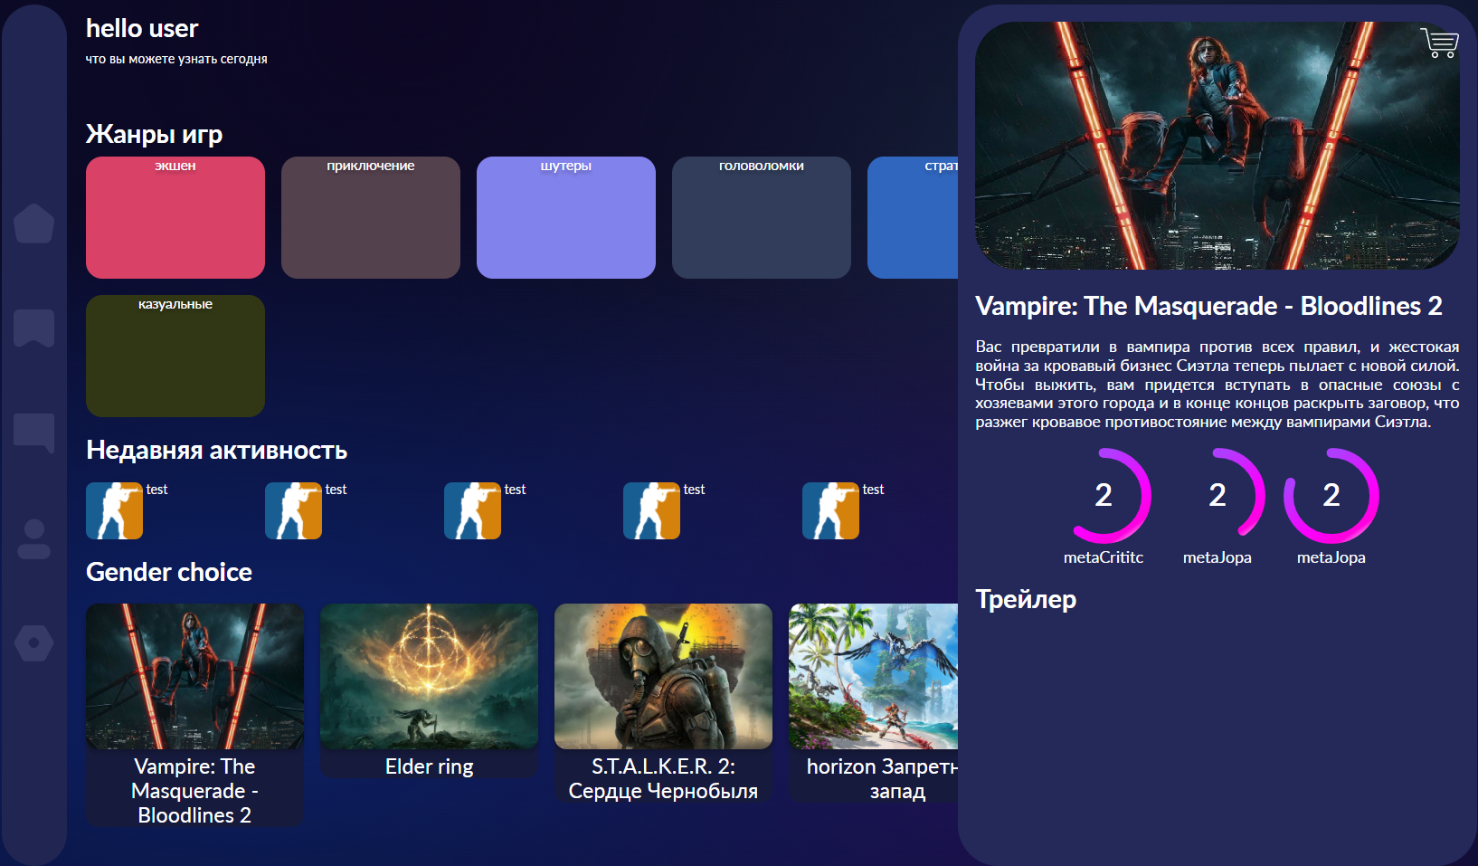

Макет главной страницы с меню

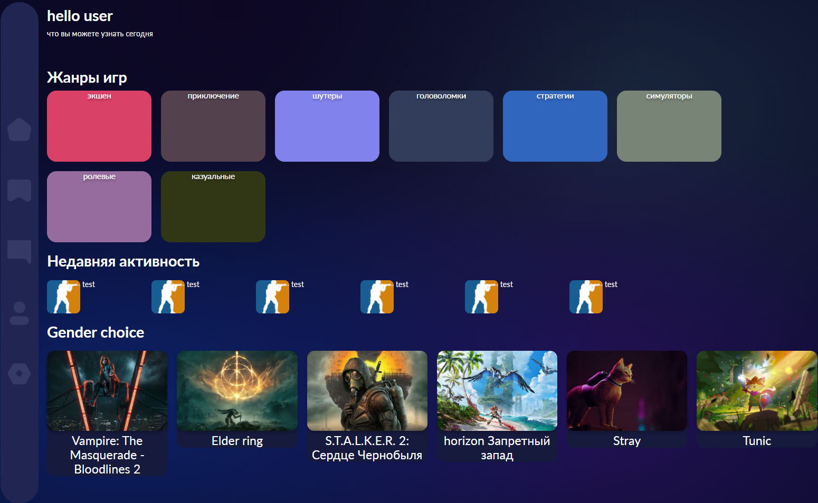

Макет главной страницы без меню

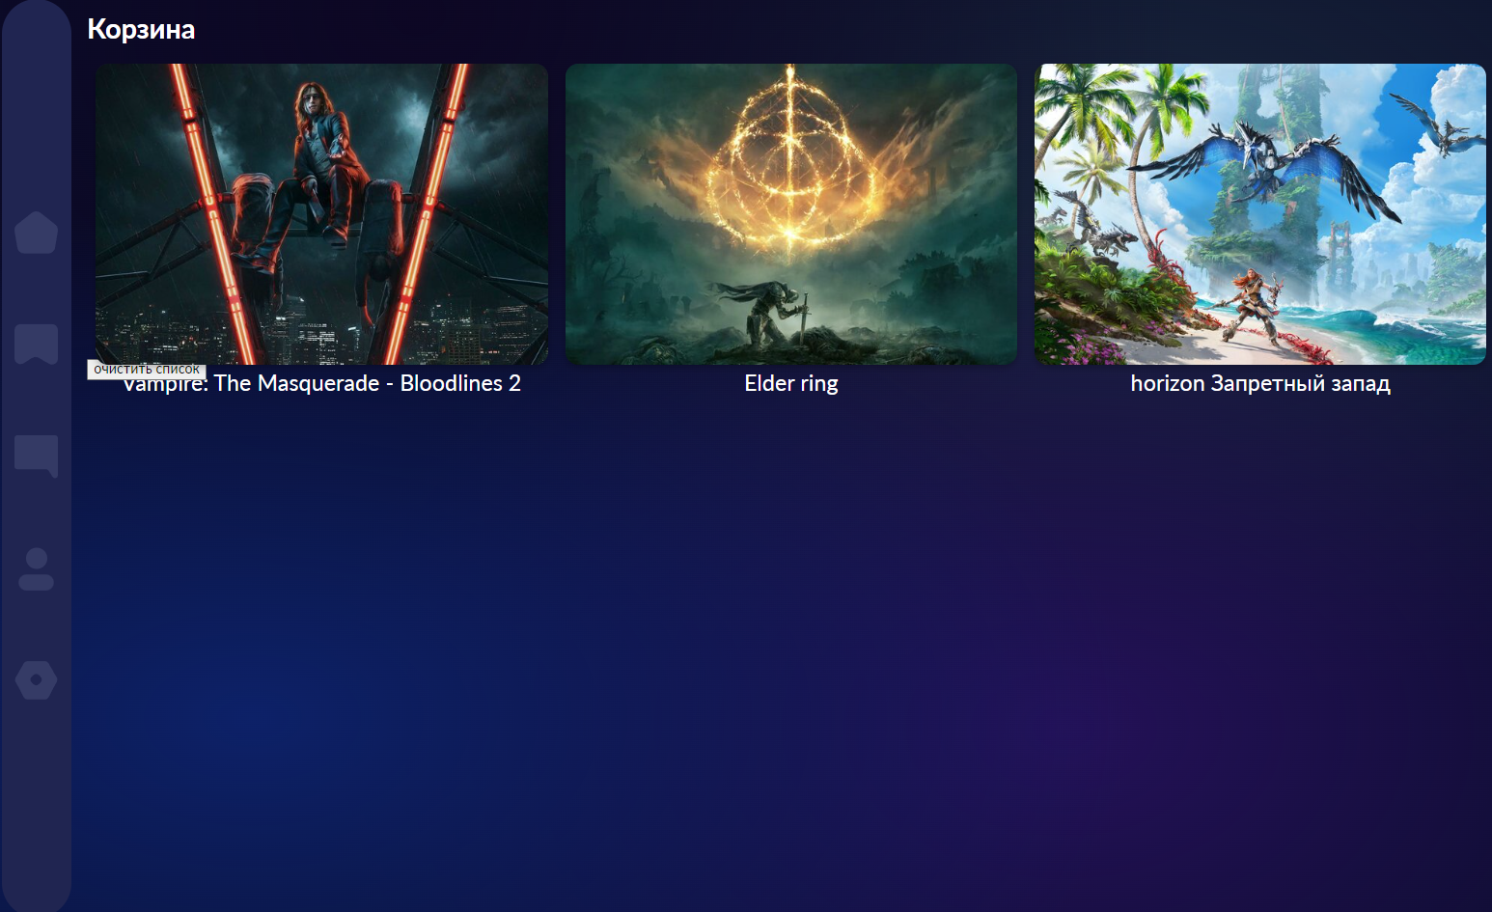

Макет страницы с корзиной

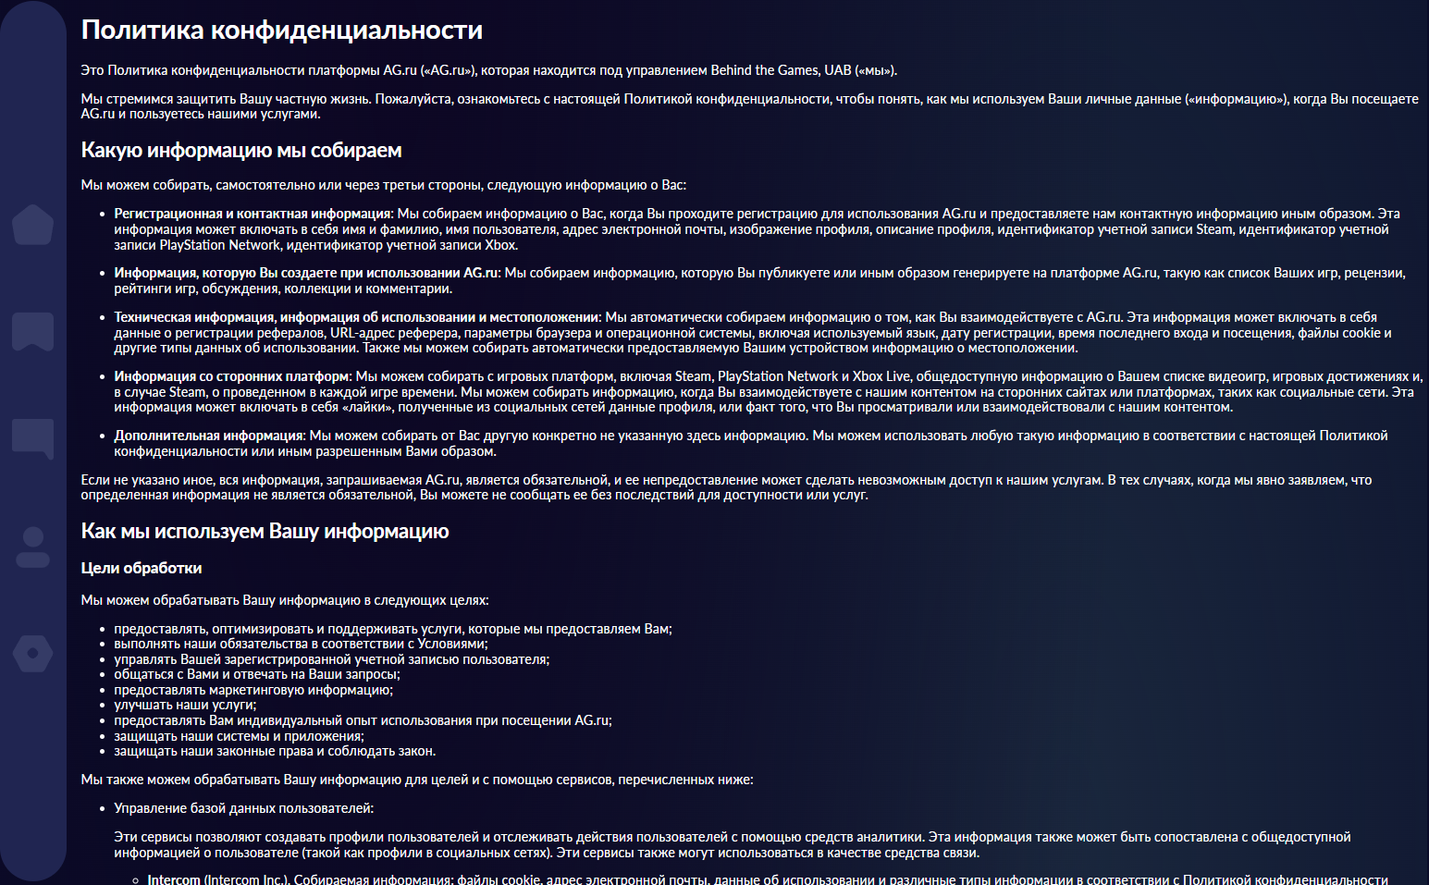

Макет страницы с текстом

## Приложение 3 Листинг НТML-документа

Листинг HTML-документа

<!DOCTYPE html>

<html lang="ru">

<head>

    <meta charset="UTF-8">

    <link rel="icon" href="sources/svg/icon.svg">

    <meta name="viewport" content="width=device-width, initial-scale=1.0">

    <title>Информационный портал</title>

    <link rel="stylesheet" href="style/normalize.css">

    <link rel="stylesheet" href="style/font.css">

    <link rel="stylesheet" href="style/style.css">

</head>

<body>

    <section class="background full-size">

        <div class="wrapper">

            <aside>

                <nav>

                    <a href="index.html"><img class="icon" src="sources/svg/icon-home.svg" alt="Главная"></a>

                    <a href="cart.html"><img class="icon" src="sources/svg/icon-bookmark.svg"

                            alt="Правила пользования"></a>

                    <a href="pirvacy.html"><img class="icon" src="sources/svg/icon-message.svg"

                            alt="Политика Конфиденциальности"></a>

                    <a href=""><img class="icon" src="sources/svg/icon-profile.svg" alt="Профиль"></a>

                    <a href=""><img class="icon" src="sources/svg/icon-settings.svg" alt="Настройки"></a>

                </nav>

            </aside>

            <main>

                <section class="greeting">

                    <h1 class="header">hello user</h1>

                    <p>что вы можете узнать сегодня</p>

                </section>

                <section class="content-row">

                    <h1 class="header">Жанры игр</h1>

                    <div class="row">

                        <div class="genre">testing</div>

                        <div class="genre">testing</div>

                        <div class="genre">testing</div>

                        <div class="genre">testing</div>

                        <div class="genre">testing</div>

                        <div class="genre">testing</div>

                        <div class="genre">testing</div>

                        <div class="genre">testing</div>

                    </div>

                </section>

                <section class="content-row">

                    <h1>Недавняя активность</h1>

                    <div class="row">

                        <div class="recent-game">

                            <img src=sources/images/csgo-min.png alt="cs go" class="small">

                            <span>test</span>

                        </div>

                        <div class="recent-game">

                            <img src=sources/images/csgo-min.png alt="cs go" class="small">

                            <span>test</span>

                        </div>

                        <div class="recent-game">

                            <img src=sources/images/csgo-min.png alt="cs go" class="small">

                            <span>test</span>

                        </div>

                        <div class="recent-game">

                            <img src=sources/images/csgo-min.png alt="cs go" class="small">

                            <span>test</span>

                        </div>

                        <div class="recent-game">

                            <img src=sources/images/csgo-min.png alt="cs go" class="small">

                            <span>test</span>

                        </div>

                        <div class="recent-game">

                            <img src=sources/images/csgo-min.png alt="cs go" class="small">

                            <span>test</span>

                        </div>

                    </div>

                </section>

                <section class="content-row">

                    <h1>Gender choice</h1>

                    <div class="row">

                        <div class="game">

                            <img src="sources/images/csgo.png" alt="dota">

                            <span>cs go</span>

                        </div>

                        <div class="game">

                            <img src="sources/images/csgo.png" alt="dota">

                            <span>cs go</span>

                        </div>

                        <div class="game">

                            <img src="sources/images/csgo.png" alt="dota">

                            <span>cs go</span>

                        </div>

                        <div class="game">

                            <img src="sources/images/csgo.png" alt="dota">

                            <span>cs go</span>

                        </div>

                        <div class="game">

                            <img src="sources/images/csgo.png" alt="dota">

                            <span>cs go</span>

                        </div>

                        <div class="game">

                            <img src="sources/images/csgo.png" alt="dota">

                            <span>cs go</span>

                        </div>

                    </div>

                </section>

            </main>

            <aside id="information" class="information hidden">

                <div class="button-back"></div>

                <div class="button-add-game"></div>

                <img src="sources/images/csgo.png" alt="cs og">

                <h1 class="header">Test</h1>

                <p class="content">Lorem ipsum dolor sit amet consectetur adipisicing elit. Sequi eligendi id iste

                    placeat vero pariatur

                    accusantium, consequuntur delectus cupiditate iusto. puto esto facin god</p>

                <div class="content-row row row-justify">

                    <div class="score">

                        <svg viewBox="0 0 100 100">

                            <circle class="score-value mark-6" cx="50" cy="50" r="44" pathLength="100" />

                            <text x="50%" y="60%" text-anchor="middle">2</text>

                            <defs>

                                <linearGradient id="gradient-fill" x1="100%" y1="15%" x2="00%" y2="85%">

                                    <stop offset="20%" style="stop-color:#AF3DFF;stop-opacity:1.00" />

                                    <stop offset="65%" style="stop-color:rgb(251, 0, 255);stop-opacity:1.00" />

                                    <stop offset="90%" style="stop-color:rgb(255, 0, 221);stop-opacity:1.00" />

                                    <stop offset="100%" style="stop-color:rgb(255, 159, 242);stop-opacity:1.00" />

                                </linearGradient>

                            </defs>

                        </svg>

                        <span class="score-from">metaCrititc</span>

                    </div>

                    <div class="score">

                        <svg viewBox="0 0 100 100">

                            <circle class="score-value mark-4" cx="50" cy="50" r="44" pathLength="100" />

                            <text x="50%" y="60%" text-anchor="middle">2</text>

                        </svg>

                        <span class="score-from">metaJopa </span>

                    </div>

                    <div class="score">

                        <svg viewBox="0 0 100 100">

                            <circle class="score-value mark-8" cx="50" cy="50" r="44" pathLength="100" />

                            <text x="50%" y="60%" text-anchor="middle">2</text>

                        </svg>

                        <span class="score-from">metaJopa </span>

                    </div>

                </div>

                <div class="content-row">

                    <h1 class="header">Трейлер</h1>

                   <iframe src="https://www.youtube.com/embed/M1PrbQAkWP0" title="YouTube video player" frameborder="0"

                        allowfullscreen></iframe>

                </div>

            </aside>

        </div>

        </div>

        </div>

        </div>

        <script src="scripts/data.js"></script>

        <script src="scripts/main.js"></script>

</body>

</html>

Листинг – код главной страницы

<!DOCTYPE html>

<html lang="ru">

<head>

    <meta charset="UTF-8">

    <link rel="icon" href="sources/svg/icon.svg">

    <meta name="viewport" content="width=device-width, initial-scale=1.0">

    <title>Информационный портал</title>

    <link rel="stylesheet" href="style/normalize.css">

    <link rel="stylesheet" href="style/font.css">

    <link rel="stylesheet" href="style/style.css">

    <link rel="stylesheet" href="style/cart.css">

</head>

<body>

    <section class="background full-size">

        <div class="wrapper">

            <aside>

                <nav>

                    <a href="index.html"><img class="icon" src="sources/svg/icon-home.svg" alt="Главная"></a>

                    <a href="cart.html"><img class="icon" src="sources/svg/icon-bookmark.svg" alt="корзина"></a>

                    <a href="pirvacy.html"><img class="icon" src="sources/svg/icon-message.svg"

                            alt="Политика Конфиденциальности"></a>

                    <a href=""><img class="icon" src="sources/svg/icon-profile.svg" alt="Профиль"></a>

                    <a href=""><img class="icon" src="sources/svg/icon-settings.svg" alt="Настройки"></a>

                </nav>

            </aside>

            <main>

                <section class="content-row">

                    <h1>Корзина</h1>

                    <div class="row">

                    </div>

                </section>

                <button onclick="clearCart()">очистить список</buttonon>

            </main>

        </div>

    </section>

    <script src="scripts/data.js"></script>

    <script src="scripts/cart.js"></script>

</body>

</html>

Листинг – код страницы с корзиной

<!DOCTYPE html>

<html lang="ru">

<head>

    <meta charset="UTF-8">

    <link rel="icon" href="sources/svg/icon.svg">

    <link rel="stylesheet" href="style/normalize.css">

    <link rel="stylesheet" href="style/font.css">

    <link rel="stylesheet" href="style/style.css">

    <title>Условия использования</title>

</head>

<body>

    <div class="wrapper">

        <nav>

            <div><a href=""><img src="sources/svg/icons8-bookmark.svg" alt="букмарк"></a></div>

            <div><a href=""><img src="sources/svg/icons8-bookmark.svg" alt="букмарк"></a></div>

            <div><a href=""><img src="sources/svg/icons8-bookmark.svg" alt="букмарк"></a></div>

            <div><a href=""><img src="sources/svg/icons8-bookmark.svg" alt="букмарк"></a></div>

            <div><a href=""><img src="sources/svg/icons8-bookmark.svg" alt="букмарк"></a></div>

        </nav>

        <div class="main text">

            <h1>Условия использования</h1>

            <p>Добро пожаловать на PushDot — платформу, которая позволяет хранить библиотеку интересных Вам видеоигр,

                организовывать и составлять списки игр, а также ставить оценки, делиться мнениями и находить для себя

                новые

                развлечения.</p>

            <h2>Принятие условий</h2>

            <p>Настоящие Условия использования («Условия») регулируют отношения между Вами и Behind Games, UAB («мы»,

                «наш»)

                в

                связи с использованием Вами платформы PushDot («PushDot»). Пожалуйста, внимательно прочитайте данный

                документ.

            </p>

            <p>Воздержитесь от использования PushDot, если не желаете быть связанными настоящими Условиями (также

                включающими

                <a href="pirvacy.html" target="_blank">политику

                    конфиденциальности</a>), поскольку получая доступ к любой части PushDot и используя ее, Вы

                подтверждаете

                свое

                согласие с ними.

            </p>

            <h2>Ваша учетная запись PushDot</h2>

            <h3>Создание учетной записи</h3>

            <p>Учетная запись PushDot необходима для получения доступа ко всем функциям платформы PushDot. Вы можете

                создать

                учетную

                запись, указав свой адрес электронной почты и пароль в регистрационной форме или зарегистрировавшись

                посредством

                учетной записи одной из социальных сетей, представленных на странице регистрации PushDot. Вам не нужно

                платить

                за

                регистрацию или оплачивать подписку, чтобы создать учетную запись PushDot.</p>

            <p>Перечень данных, которые необходимо предоставить для регистрации, приводится в нашей <a

                    href="pirvacy.html" target="_blank">Политике конфиденциальности</a>.

                Важно,

                чтобы предоставляемая Вами

                информация была точной, полной и актуальной. Вы можете актуализировать эти данные в любое время в

                разделе

                настроек профиля PushDot.</p>

            <p>В качестве имени пользователя PushDot нельзя использовать:</p>

            <ul>

                <li>имя пользователя, которое используется другим пользователем PushDot;</li>

                <li>название или товарный знак, на который распространяются любые права другого лица, без

                    соответствующего

                    разрешения;</li>

                <li>оскорбительное, вульгарное, непристойное или иным образом неуместное имя пользователя; а также</li>

                <li>имя пользователя, которое может каким-либо иным образом нарушать настоящие Условия или действующее

                    законодательство.</li>

            </ul>

            <p>Платформа PushDot не предназначена для использовния лицами, не достигшими 18 лет. Вы можете создать

                учетную

                запись

                PushDot только по достижении указанного возраста.</p>

            <p>Учетная запись PushDot является персональной и не подлежит передаче другим лицам или обмену.</p>

            <h3>Безопасность учетной записи</h3>

            <p>Никогда не раскрывайте кому-либо свои данные для входа. Вы должны обеспечить защиту своей учетной записи

                PushDot,

                своего компьютера, мобильного телефона или другого устройства от доступа третьих лиц.</p>

            <p>Вы можете нести ответственность за поведение, нарушение настоящих Условий и действия, совершенные с

                использованием Вашей учетной записи PushDot. Мы не несем ответственности перед Вами или любыми третьими

                лицами

                за

                любые убытки или ущерб, возникшие в результате несанкционированного использования Вашей учетной записи

                PushDot

                или

                несанкционированного доступа, использования, изменения или раскрытия Ваших персональных данных в

                результате

                сделанных Вами недосмотров или действий в отношении входа на платформу.</p>

            <p>Если Вам стало известно или если Вы подозреваете о несанкционированном использовании Вашей учетной записи

            <p>Вы поручаете нам разместить Ваш контент на платформе PushDot и обеспечить к нему доступ, а также

                предоставляете

                нам

                соответствующую лицензию (см. раздел «Интеллектуальная собственность»).</p>

            <p>Вы создаете, загружаете и используете пользовательский контент на свой страх и риск. Мы не несем

                ответственности

                за неправомерное использование Вашего контента третьими лицами, так как это находится за рамками нашего

                разумного контроля.</p>

            <p>Мы не проводим предварительный просмотр всего созданного пользователями контента, не одобряем, не

                поддерживаем и

                не рекомендуем его. Вы не должны никоим образом утверждать или давать основания полагать, что Ваш

                контент

                поддерживается или связан с нами.</p>

            <p>Мы оставляем за собой право удалить Ваш контент с платформы PushDot, если у нас есть основания полагать,

                что он

                нарушает настоящие Условия, или принимать любые другие меры, которые мы, по нашему собственному

                усмотрению,

                считаем целесообразными для нашей защиты или защиты других лиц, а также если нас обязывает к этому закон

                или

                решение любого соответствующего органа. Мы не обязаны уведомлять Вас об этом решении.</p>

            <p>Чтобы сообщить о пользовательском контенте, нарушающем настоящие Условия, обратитесь в нашу службу

                поддержки

                по

                адресу <a href="pirvacy.html" target="_blank">https://PushDot/feedback</a>.

            </p>

            <h2>Использование PushDot</h2>

            <p>Вам разрешается использовать PushDot (включая мобильное приложение и любые веб-страницы и/или данные,

                которые

                проходят через веб-домен PushDot), базовые компьютерные программы (включая интерфейсы прикладного

                программирования

                («API»)), доменные имена, унифицированные указатели ресурсов («URL»), базы данных, функции или их

                содержимое

                исключительно для личных некоммерческих целей. Запрещено использование любых автоматизированных систем

                или

                программного обеспечения для извлечения любых данных с платформы PushDot в коммерческих целях. Мы

                оставляем за

                собой право предпринимать любые действия, которые мы считаем необходимыми, в том числе инициировать

                судебные

                процессы без предварительного уведомления, в отношении любого несанкционированного использования

                PushDot.

            </p>

            <p>В дополнение к обязательствам, взятым Вами в соответствии с настоящими Условиям, Вы даете согласие не:

            </p>

            <ul>

                <li>использовать PushDot для любых целей или любым способом, который противоречит действующему

                    законодательству,

                    настоящим Условиям или цели PushDot;</li>

                <li>оскорблять, преследовать, угрожать, запугивать других лиц или выдавать себя за другое лицо;</li>

                <li>создавать несколько учетных записей с целью продвижения себя или других пользователей;</li>

                <li>получать доступ к учетной записи другого пользователя PushDot или препятствовать использованию

                    PushDot

                    любым

                    другим пользователем;</li>

                <li>отправлять любые поврежденные файлы, файлы, содержащие вирусы, или любые другие элементы, которые

                    могут

                    вызвать неполадки в работе компьютера или другого электронного устройства;</li>

                <li>вызывать перебои в работе, повреждение, снижение эффективности PushDot или иным образом снижать                 лицензию,

                которая:</p>

            <ul>

                <li>неисключительна: мы можем предоставлять такие же и аналогичные лицензии другим лицам;</li>

                <li>может быть отозвана: мы можем прекратить действие этой лицензии при определенных обстоятельствах;

                </li>

                <li>личная: Вы не можете использовать Интеллектуальную собственность в коммерческих целях;</li>

                <li>не подлежит передаче: лицензия предназначена только для использования лично Вами, и Вы не можете

                    передавать

                    или сублицензировать другим лицам предоставленные нами права;</li>

                <li>ограничена: вы можете использовать Интеллектуальную собственность только в целях, указанных в

                    настоящих

                    Условиях; а также</li>

                <li>действительна при условии соблюдения Вами настоящих Условий.</li>

            </ul>

            <p>В той степени, в которой авторские права или другие права интеллектуальной собственности на

                сгенерированный

                пользователями контент еще не принадлежат нам, Вы предоставляете нам глобальную, бессрочную,

                безотзывную,

                неисключительную, передаваемую, полностью сублицензируемую лицензию на использование, копирование,

                изменение,

                воспроизведение Вашего контента, а также на создание выдержек или производных работ на его основе в

                любых

                медиаформатах на платформе PushDot, на других наших каналах, включая коммуникацию посредством мобильных

                телефонов

                и электронной почты, социальные сети, связи с общественностью, конкурсы и пресс-релизы, а также в

                сторонних

                средствах массовой информации в том числе с целью продвижения PushDot. Вы не имеете права на выплаты

                процентных

                отчислений или любых иных компенсаций или выплат, связанных с любым подобным использованием Вашего

                контента.

                Вы

                отказываетесь от личных неимущественных прав в отношении Вашего контента на платформе PushDot в той

                степени, в

                которой это разрешено законом. Кроме того, Вы предоставляете каждому пользователю PushDot лицензию на

                использование Вашего контента в объеме, явно разрешенном настоящими Условиями.</p>

            <h2>Ссылки на сторонние сайты</h2>

            <p>PushDot может содержать ссылки на сайты третьих сторон. Мы не контролируем такие веб-сайты и не несем

                ответственности за их содержание или за то, как они используют данные, которые могут получить от Вас. Мы

                не

                несем ответственности за любые убытки или ущерб, которые могут возникнуть в результате Вашего перехода

                по

                каким-либо ссылкам.</p>

            <h2>Отказ от ответственности</h2>

            <p>Платформа PushDot и ее контент предоставляются на условиях «как есть» и «по возможности». Мы будем

                прилагать

                разумные усилия для обеспечения постоянной доступности PushDot. Однако могут возникнуть случаи

                прерывания

                доступа

                к PushDot.

            <p>Мы настоятельно рекомендуем Вам проверять наличие обновлений этих Условий по адресу <a href="terms.html"

                    target="_blank">PushDot/terms</a>

                каждый

                раз,

                когда Вы используете PushDot.

                Если Вы не согласны с изменениями , внесенными в Условия (в том числе в <a href="pirvacy.html"

                    target="_blank">Политику конфиденциальности</a>), Вы имеете право

                отказаться

                от

                использования платформы PushDot и должны сделать это немедленно. Продолжение использования платформы

                PushDot

                после

                даты публикации изменений на платформе PushDot будет означать принятие измененных Условий.</p>

            <p>Последнее обновление: 14.08.2019</p>

            <hr>

            <p>Если у Вас есть какие - либо вопросы, жалобы или комментарии в отношении настоящих Условий (включая <a

                    href="privacy.html" target="_blank">Политику конфиденциальности</a>),

                пожалуйста, свяжитесь с нами по адресу feedback@PushDot.</p>

            <p>Behind the Games, UAB Jovaro g. 7-2, 03104 Vilnius, Lithuania</p>

            <p>© Behind the Games UAB. 2017-2019. Все права защищены.</p>

            <div><span>Данные из Steam, PSN, Xbox Live, App Store, Google Play, GOG,

                    Википедии, YouTube, Twitch, Reddit и Imgur.</span></div>

        </div>

    </div>

    </div>

</body>

</html>

Листинг – код страницы с условиями пользования

## Приложение 4 Листинг Sass

$background-color:#090C28;

$primary-color:#161A3D;

$menu-background-color:#202551;

$text-color:#ffffff;

$information-block-color:#24295a;

::root {

    --val: 0;

}

.score-value {

    stroke-linecap: round;

    stroke-dasharray: 100;

    stroke-dashoffset: calc(100 - var(--val));

}

.mark-1 {

    --val: 10;

}

.mark-2 {

    --val: 20;

}

.mark-3 {

    --val: 30;

}

.mark-4 {

    --val: 40;

}

.mark-5 {

    --val: 50;

}

.mark-6 {

    --val: 60;

}

.mark-7 {

    --val: 70;

}

.mark-8 {

    --val: 80;

}

.mark-9 {

    --val: 90;

}

.mark-10 {

    --val: 100;

}

body{

    background-color: $background-color;

    color:$text-color;

    font-family: lato,Cambria, Cochin, Georgia, Times, 'Times New Roman', serif;

}

text{

    fill: $text-color;

    font-size: 32px;

    font-weight: 600;

}

img {

    height: inherit;

}

svg circle {

    stroke-width: 10;

    transform-origin: center;

    fill: none;

    transform: rotate(-90deg);

    stroke: url(#gradient-fill);

}

iframe{

    width: fill-available;

    width: available;

    height: auto;

    border-radius: 20px;

}

a{

    color: $text-color;

    &:hover{

        color:adjust-color($color: $text-color, $lightness: -20%);

    }

}

main{

    grid-area: main;

    // height: 97vh;

}

.background{

    background-color:$background-color;

    background-image:

        radial-gradient(at 17% 78%, #0d2168 0px, transparent 50%),

        radial-gradient(at 71% 79%, #241158 0px, transparent 50%),

        radial-gradient(at 28% 2%, #0d0724 0px, transparent 50%),

        radial-gradient(at 75% 22%, #1a273d 0px, transparent 50%);

}

.full-size{

    width: 100%;

    height: 100%;

}

* {

    &::-webkit-scrollbar {

            width: 10px;

            background-color: $background-color;

        }

        &::-webkit-scrollbar-thumb {

            background-color: white;

            border-radius: 32px;

            border: 4px solid $background-color;

        }

        scrollbar-color: white $background-color;

        scrollbar-width: thin;

    transition-duration: 0.2s;

}

.sticky{

    display: block;

    position: sticky;

    // max-height: 100vh;

}

.wrapper {

    display: grid;

    grid-template-areas: "nav main";

    grid-auto-flow: column;

    grid-template-columns: 0.1fr 2fr;

    gap: 1vw;

    margin: 0px 5px;

    nav {

        width: 80px;

        grid-area: nav;

        position: sticky;

        top: 0.5vh;

        margin: 0.5vh 0px;

        display: flex;

        flex-direction: column;

        align-items: center;

        justify-content: center;

        gap: 7vh;

        height: 99vh;

        background-color: $menu-background-color;

        border-radius: 10rem;

        img{

            width: 50px;

            aspect-ratio: 1;

        }

    }

}

.icon{

    width: 64px;

    height: auto;

}

.greeting{

    display:block;

    margin-top: 1.5vh;

    margin-bottom: 6vh;

    >*{

        margin: 0px;

    }

    p{

        font-weight: 400;

    }

}

.genre{

    display: block;

    text-align: center;

    background-color: #5C2BB7;

    text-shadow: 0px 4px 4px rgba(0, 0, 0, 0.25);

    border-radius: 20px;

    width: 220px;

    height: 150px;

    left: 17px;

    top: 11px;

    font-weight: 500;

    font-size: 18px;

    letter-spacing: -0.03em;

}

.recent-game {

    display: block;

    width: 200px;

    height: 70px;

    cursor: pointer;

    .small {

        height: 100%;

        aspect-ratio: 1;

        display: inline-block;

        border-radius: 10px;

    }

    span {

        display: inline;

        vertical-align: top;

        margin-top: 0px;

    }

}

.game{

    flex:1 1 250px;

    width: 250px;

    background-color:$primary-color;

    height: fit-content;

    max-height: 330px;

    text-align: center;

    border-radius: 15px;

    line-height: 30px;

    font-size: 26px;

    cursor:pointer;

    img{

        height: 80%;

        width: 100%;

        border-radius: 15px;

        filter: drop-shadow(0px 4px 4px rgba(0, 0, 0, 0.25));

    }

}

.text{

    padding-left: 10vw;

    padding-right: 24vw;

    padding-bottom: 2vh;

}

.information{

    box-sizing: border-box;

    padding:2vh;

    position: fixed;

    width: Max(420px,35vw);

    height: 99vh;

    background-color: $information-block-color;

    right: 0.2vw;

    top: 0.5vh;

    border-radius: 50px;

    img{

        image-rendering:pixelated;

        width: 100%;

        height: 30%;

        border-radius: inherit;

    }

}

.header{

    margin-bottom: 10px;

}

.content{

    text-align: justify;

    font-size:Max( 18px,Min(20px,1.5vw));

    text-size-adjust: 80%;

}

.score{

    display: inline-block;

    width: Min(30%,120px);

    height:fit-content;

    text-align: center;

}

.score-from{

    display: block;

    text-align: center;

    font-size: 20px;

}

.button-back

{

    display: none;

    width: 30px;

    height: 30px;

    position: absolute;

    background-image: url(../sources/svg/icon-cross.svg);

}

.button-add-game

{

    width: 48px;

    height: 48px;

    position: absolute;

    right: 22px ;

    background-image: url(../sources/svg/icon-cart.svg);

    display: block;

    cursor: pointer;

}

.row {

    .content-row {

            margin: 3.5vh auto;

    }

    display: flex;

    flex-direction: row;

    flex-wrap: wrap;

    gap: Min(1.5vw, 20px);

}

.row-justify {

    justify-content: center;

}

.hidden{

    transition-duration: 0.3s ;

    transform: scale(0);

}

@media screen and (max-width: 770px)

{

.row{

    flex-wrap: wrap;

    justify-content:space-evenly;

}

.genre{

    width: 180px;

    flex-grow: 1;

}

     .icon{

         width: 45px;

     }

    .wrapper

        {

            display: block;

            margin-left: 0px;

    nav{

        background-color: $menu-background-color;

        gap:10vw;

        flex-direction:row;

        position: fixed;

        width: 100%;

        height: 8vh;

        bottom: 0px;

        top:initial;

        margin: 0;

        border-radius: 0px;

        z-index: 1;

    }

}

    .information:not(.hidden){

        top: 0;

        width: 100%;

        transition-duration: 0.8s;

        border-radius: 0px;

        font-size: 20px;

        img{

            border-radius: 20px;

            height: 25%;

        }

    }

.button-back{

    display:block;

}

    .header{

        // margin: 0px;

        font-size: 15px;

    }

    svg{

        margin: 0px auto;

        width: 50px;

        height: 50px;

    }

 }

Листинг – Scss с главными стилями

## Приложение 5 Листинг CSS

@font-face {

    font-family: 'Lato';

    src: local('Lato Hairline'), local('Lato-Hairline'), url('http://hb.bizmrg.com/fonts/lato/100.woff2') format('woff2'), url('http://hb.bizmrg.com/fonts/lato/100.woff') format('woff');

    font-weight: 100;

    font-style: normal;

}

@font-face {

    font-family: 'Lato';

    src: local('Lato Hairline Italic'), local('Lato-HairlineItalic'), url('http://hb.bizmrg.com/fonts/lato/100i.woff2') format('woff2'), url('http://hb.bizmrg.com/fonts/lato/100i.woff') format('woff');

    font-weight: 100;

    font-style: italic;

}

@font-face {

    font-family: 'Lato';

    src: local('Lato Thin'), local('Lato-Thin'), url('http://hb.bizmrg.com/fonts/lato/200.woff2') format('woff2'), url('http://hb.bizmrg.com/fonts/lato/200.woff') format('woff');

    font-weight: 200;

    font-style: normal;

}

@font-face {

    font-family: 'Lato';

    src: local('Lato Thin Italic'), local('Lato-ThinItalic'), url('http://hb.bizmrg.com/fonts/lato/200i.woff2') format('woff2'), url('http://hb.bizmrg.com/fonts/lato/200i.woff') format('woff');

    font-weight: 200;

    font-style: italic;

}

@font-face {

    font-family: 'Lato';

    src: local('Lato Light'), local('Lato-Light'), url('http://hb.bizmrg.com/fonts/lato/300.woff2') format('woff2'), url('http://hb.bizmrg.com/fonts/lato/300.woff') format('woff');

    font-weight: 300;

    font-style: normal;

}

@font-face {

    font-family: 'Lato';

    src: local('Lato Light Italic'), local('Lato-LightItalic'), url('http://hb.bizmrg.com/fonts/lato/300i.woff2') format('woff2'), url('http://hb.bizmrg.com/fonts/lato/300i.woff') format('woff');

    font-weight: 300;

    font-style: italic;

}

@font-face {

    font-family: 'Lato';

    src: local('Lato Regular'), local('Lato-Regular'), url('http://hb.bizmrg.com/fonts/lato/400.woff2') format('woff2'), url('http://hb.bizmrg.com/fonts/lato/400.woff') format('woff');

    font-weight: 400;

    font-style: normal;

}

@font-face {

    font-family: 'Lato';

    src: local('Lato Italic'), local('Lato-Italic'), url('http://hb.bizmrg.com/fonts/lato/400i.woff2') format('woff2'), url('http://hb.bizmrg.com/fonts/lato/400i.woff') format('woff');

    font-weight: 400;

    font-style: italic;

}

@font-face {

    font-family: 'Lato';

    src: local('Lato Medium'), local('Lato-Medium'), url('http://hb.bizmrg.com/fonts/lato/500.woff2') format('woff2'), url('http://hb.bizmrg.com/fonts/lato/500.woff') format('woff');

    font-weight: 500;

    font-style: normal;

}

@font-face {

    font-family: 'Lato';

    src: local('Lato Medium Italic'), local('Lato-MediumItalic'), url('http://hb.bizmrg.com/fonts/lato/500i.woff2') format('woff2'), url('http://hb.bizmrg.com/fonts/lato/500i.woff') format('woff');

    font-weight: 500;

    font-style: italic;

}

@font-face {

    font-family: 'Lato';

    src: local('Lato Semibold'), local('Lato-Semibold'), url('http://hb.bizmrg.com/fonts/lato/600.woff2') format('woff2'), url('http://hb.bizmrg.com/fonts/lato/600.woff') format('woff');

    font-weight: 600;

    font-style: normal;

}

@font-face {

    font-family: 'Lato';

    src: local('Lato Semibold Italic'), local('Lato-SemiboldItalic'), url('http://hb.bizmrg.com/fonts/lato/600i.woff2') format('woff2'), url('http://hb.bizmrg.com/fonts/lato/600i.woff') format('woff');

    font-weight: 600;

    font-style: italic;

}

@font-face {

    font-family: 'Lato';

    src: local('Lato Bold'), local('Lato-Bold'), url('http://hb.bizmrg.com/fonts/lato/700.woff2') format('woff2'), url('http://hb.bizmrg.com/fonts/lato/700.woff') format('woff');

    font-weight: 700;

    font-style: normal;

}

@font-face {

    font-family: 'Lato';

    src: local('Lato Bold Italic'), local('Lato-BoldItalic'), url('http://hb.bizmrg.com/fonts/lato/700i.woff2') format('woff2'), url('http://hb.bizmrg.com/fonts/lato/700i.woff') format('woff');

    font-weight: 700;

    font-style: italic;

}

@font-face {

    font-family: 'Lato';

    src: local('Lato Heavy'), local('Lato-Heavy'), url('http://hb.bizmrg.com/fonts/lato/800.woff2') format('woff2'), url('http://hb.bizmrg.com/fonts/lato/800.woff') format('woff');

    font-weight: 800;

    font-style: normal;

}

@font-face {

    font-family: 'Lato';

    src: local('Lato Heavy Italic'), local('Lato-HeavyItalic'), url('http://hb.bizmrg.com/fonts/lato/800i.woff2') format('woff2'), url('http://hb.bizmrg.com/fonts/lato/800i.woff') format('woff');

    font-weight: 800;

    font-style: italic;

}

@font-face {

    font-family: 'Lato';

    src: local('Lato Black'), local('Lato-Black'), url('http://hb.bizmrg.com/fonts/lato/900.woff2') format('woff2'), url('http://hb.bizmrg.com/fonts/lato/900.woff') format('woff');

    font-weight: 900;

    font-style: normal;

}

@font-face {

    font-family: 'Lato';

    src: local('Lato Black Italic'), local('Lato-BlackItalic'), url('http://hb.bizmrg.com/fonts/lato/900i.woff2') format('woff2'), url('http://hb.bizmrg.com/fonts/lato/900i.woff') format('woff');

    font-weight: 900;

    font-style: italic;

}

Листинг – CSS код для подключения шрифта lato

::root {

  --val: 0;

}

.score-value {

  stroke-linecap: round;

  stroke-dasharray: 100;

  stroke-dashoffset: calc(100 - var(--val));

}

.mark-1 {

  --val: 10;

}

.mark-2 {

  --val: 20;

}

.mark-3 {

  --val: 30;

}

.mark-4 {

  --val: 40;

}

.mark-5 {

  --val: 50;

}

.mark-6 {

  --val: 60;

}

.mark-7 {

  --val: 70;

}

.mark-8 {

  --val: 80;

}

.mark-9 {

  --val: 90;

}

.mark-10 {

  --val: 100;

}

body {

  background-color: #090C28;

  color: #ffffff;

  font-family: lato,Cambria, Cochin, Georgia, Times, 'Times New Roman', serif;

}

text {

  fill: #ffffff;

  font-size: 32px;

  font-weight: 600;

}

img {

  height: inherit;

}

svg circle {

  stroke-width: 10;

  -webkit-transform-origin: center;

          transform-origin: center;

  fill: none;

  -webkit-transform: rotate(-90deg);

          transform: rotate(-90deg);

  stroke: url(#gradient-fill);

}

iframe {

  width: -webkit-fill-available;

  width: -moz-available;

  width: fill-available;

  width: available;

  height: auto;

  border-radius: 20px;

}

a {

  color: #ffffff;

}

a:hover {

  color: #cccccc;

}

main {

  -ms-grid-row: 1;

  -ms-grid-column: 2;

  grid-area: main;

}

.background {

  background-color: #090C28;

  background-image: radial-gradient(at 17% 78%, #0d2168 0px, transparent 50%), radial-gradient(at 71% 79%, #241158 0px, transparent 50%), radial-gradient(at 28% 2%, #0d0724 0px, transparent 50%), radial-gradient(at 75% 22%, #1a273d 0px, transparent 50%);

}

.full-size {

  width: 100%;

  height: 100%;

}

* {

  scrollbar-color: white #090C28;

  scrollbar-width: thin;

  -webkit-transition-duration: 0.2s;

          transition-duration: 0.2s;

}

*::-webkit-scrollbar {

  width: 10px;

  background-color: #090C28;

}

*::-webkit-scrollbar-thumb {

  background-color: white;

  border-radius: 32px;

  border: 4px solid #090C28;

}

.sticky {

  display: block;

  position: -webkit-sticky;

  position: sticky;

}

.wrapper {

  display: -ms-grid;

  display: grid;

      grid-template-areas: "nav main";

  grid-auto-flow: column;

  -ms-grid-columns: 0.1fr 2fr;

      grid-template-columns: 0.1fr 2fr;

  gap: 1vw;

  margin: 0px 5px;

}

.wrapper nav {

  width: 80px;

  -ms-grid-row: 1;

  -ms-grid-column: 1;

  grid-area: nav;

  position: -webkit-sticky;

  position: sticky;

  top: 0.5vh;

  margin: 0.5vh 0px;

  display: -webkit-box;

  display: -ms-flexbox;

  display: flex;

  -webkit-box-orient: vertical;

  -webkit-box-direction: normal;

      -ms-flex-direction: column;

          flex-direction: column;

  -webkit-box-align: center;

      -ms-flex-align: center;

          align-items: center;

  -webkit-box-pack: center;

      -ms-flex-pack: center;

          justify-content: center;

  gap: 7vh;

  height: 99vh;

  background-color: #202551;

  border-radius: 10rem;

}

.wrapper nav img {

  width: 50px;

  aspect-ratio: 1;

}

.icon {

  width: 64px;

  height: auto;

}

.greeting {

  display: block;

  margin-top: 1.5vh;

  margin-bottom: 6vh;

}

.greeting > * {

  margin: 0px;

}

.greeting p {

  font-weight: 400;

}

.genre {

  display: block;

  text-align: center;

  background-color: #5C2BB7;

  text-shadow: 0px 4px 4px rgba(0, 0, 0, 0.25);

  border-radius: 20px;

  width: 220px;

  height: 150px;

  left: 17px;

  top: 11px;

  font-weight: 500;

  font-size: 18px;

  letter-spacing: -0.03em;

}

.recent-game {

  display: block;

  width: 200px;

  height: 70px;

  cursor: pointer;

}

.recent-game .small {

  height: 100%;

  aspect-ratio: 1;

  display: inline-block;

  border-radius: 10px;

}

.recent-game span {

  display: inline;

  vertical-align: top;

  margin-top: 0px;

}

.game {

  -webkit-box-flex: 1;

      -ms-flex: 1 1 250px;

          flex: 1 1 250px;

  width: 250px;

  background-color: #161A3D;

  height: -webkit-fit-content;

  height: -moz-fit-content;

  height: fit-content;

  max-height: 330px;

  text-align: center;

  border-radius: 15px;

  line-height: 30px;

  font-size: 26px;

  cursor: pointer;

}

.game img {

  height: 80%;

  width: 100%;

  border-radius: 15px;

  -webkit-filter: drop-shadow(0px 4px 4px rgba(0, 0, 0, 0.25));

          filter: drop-shadow(0px 4px 4px rgba(0, 0, 0, 0.25));

}

.text {

  padding-left: 10vw;

  padding-right: 24vw;

  padding-bottom: 2vh;

}

.information {

  -webkit-box-sizing: border-box;

          box-sizing: border-box;

  padding: 2vh;

  position: fixed;

  width: Max(420px, 35vw);

  height: 99vh;

  background-color: #24295a;

  right: 0.2vw;

  top: 0.5vh;

  border-radius: 50px;

}

.information img {

  -ms-interpolation-mode: nearest-neighbor;

      image-rendering: -webkit-optimize-contrast;

      image-rendering: -moz-crisp-edges;

      image-rendering: -o-pixelated;

      image-rendering: pixelated;

  width: 100%;

  height: 30%;

  border-radius: inherit;

}

.header {

  margin-bottom: 10px;

}

.content {

  text-align: justify;

  font-size: Max(18px, Min(20px, 1.5vw));

  -webkit-text-size-adjust: 80%;

     -moz-text-size-adjust: 80%;

      -ms-text-size-adjust: 80%;

          text-size-adjust: 80%;

}

.score {

  display: inline-block;

  width: Min(30%, 120px);

  height: -webkit-fit-content;

  height: -moz-fit-content;

  height: fit-content;

  text-align: center;

}

.score-from {

  display: block;

  text-align: center;

  font-size: 20px;

}

.button-back {

  display: none;

  width: 30px;

  height: 30px;

  position: absolute;

  background-image: url(../sources/svg/icon-cross.svg);

}

.button-add-game {

  width: 48px;

  height: 48px;

  position: absolute;

  right: 22px;

  background-image: url(../sources/svg/icon-cart.svg);

  display: block;

  cursor: pointer;

}

.row {

  display: -webkit-box;

  display: -ms-flexbox;

  display: flex;

  -webkit-box-orient: horizontal;

  -webkit-box-direction: normal;

      -ms-flex-direction: row;

          flex-direction: row;

  -ms-flex-wrap: wrap;

      flex-wrap: wrap;

  gap: Min(1.5vw, 20px);

}

.row .content-row {

  margin: 3.5vh auto;

}

.row-justify {

  -webkit-box-pack: center;

      -ms-flex-pack: center;

          justify-content: center;

}

.hidden {

  -webkit-transition-duration: 0.3s;

          transition-duration: 0.3s;

  -webkit-transform: scale(0);

          transform: scale(0);

}

@media screen and (max-width: 770px) {

  .row {

    -ms-flex-wrap: wrap;

        flex-wrap: wrap;

    -webkit-box-pack: space-evenly;

        -ms-flex-pack: space-evenly;

            justify-content: space-evenly;

  }

  .genre {

    width: 180px;

    -webkit-box-flex: 1;

        -ms-flex-positive: 1;

            flex-grow: 1;

  }

  .icon {

    width: 45px;

  }

  .wrapper {

    display: block;

    margin-left: 0px;

  }

  .wrapper nav {

    background-color: #202551;

    gap: 10vw;

    -webkit-box-orient: horizontal;

    -webkit-box-direction: normal;

        -ms-flex-direction: row;

            flex-direction: row;

    position: fixed;

    width: 100%;

    height: 8vh;

    bottom: 0px;

    top: initial;

    margin: 0;

    border-radius: 0px;

    z-index: 1;

  }

  .information:not(.hidden) {

    top: 0;

    width: 100%;

    -webkit-transition-duration: 0.8s;

            transition-duration: 0.8s;

    border-radius: 0px;

    font-size: 20px;

  }

  .information:not(.hidden) img {

    border-radius: 20px;

    height: 25%;

  }

  .button-back {

    display: block;

  }

  .header {

    font-size: 15px;

  }

  svg {

    margin: 0px auto;

    width: 50px;

    height: 50px;

  }

}

/*# sourceMappingURL=style.css.map */

Листинг – основной CSS код

## Приложение 6 Листинг SVG

                        <svg viewBox="0 0 100 100">

                            <circle class="score-value mark-6" cx="50" cy="50" r="44" pathLength="100" />

                            <text x="50%" y="60%" text-anchor="middle">2</text>

                            <defs>

                                <linearGradient id="gradient-fill" x1="100%" y1="15%" x2="00%" y2="85%">

                                    <stop offset="20%" style="stop-color:#AF3DFF;stop-opacity:1.00" />

                                    <stop offset="65%" style="stop-color:rgb(251, 0, 255);stop-opacity:1.00" />

                                    <stop offset="90%" style="stop-color:rgb(255, 0, 221);stop-opacity:1.00" />

                                    <stop offset="100%" style="stop-color:rgb(255, 159, 242);stop-opacity:1.00" />

                                </linearGradient>

                            </defs></svg>

Листинг – код для создания рейтинга

<?xml version="1.0" encoding="utf-8"?>

<!-- Generator: Adobe Illustrator 25.2.1, SVG Export Plug-In . SVG Version: 6.00 Build 0)  -->

<svg version="1.1" id="Layer_1" xmlns="http://www.w3.org/2000/svg" xmlns:xlink="http://www.w3.org/1999/xlink" x="0px" y="0px"

     viewBox="0 0 48.19 38.86" style="enable-background:new 0 0 48.19 38.86;" xml:space="preserve">

<style type="text/css">

    .st0{fill:url(#SVGID_1_);stroke:#16191B;stroke-width:1.5;stroke-linecap:round;stroke-linejoin:round;stroke-miterlimit:10;}

    .st1{fill:url(#SVGID_2_);stroke:#16191B;stroke-width:1.5;stroke-linecap:round;stroke-linejoin:round;stroke-miterlimit:10;}

</style>

<radialGradient id="SVGID_1_" cx="-261.1907" cy="468.9311" r="1" gradientTransform="matrix(-9.0058 14.4094 13.0547 8.1591 -8455.6709 -40.0692)" gradientUnits="userSpaceOnUse">

    <stop  offset="0.2704" style="stop-color:#8759A4"/>

    <stop  offset="0.8546" style="stop-color:#B3509E"/>

</radialGradient>

<path class="st0" d="M9.39,9.39L0.76,0.76h11.67l14,14h-10.5c-4.43,0-8.17,3.73-8.17,8.17s3.73,8.17,8.17,8.17h3.5l7,7h-10.5

c-8.4,0-15.17-6.77-15.17-15.17C0.76,17.09,4.49,11.96,9.39,9.39z"/>

<radialGradient id="SVGID_2_" cx="-261.1907" cy="468.9311" r="1" gradientTransform="matrix(-9.0058 14.4094 13.0547 8.1591 -8434.6709 -40.0692)" gradientUnits="userSpaceOnUse">

    <stop  offset="0.2704" style="stop-color:#8759A4"/>

    <stop  offset="0.8546" style="stop-color:#B3509E"/>

</radialGradient>

<path class="st1" d="M38.79,29.46l8.63,8.63H35.76l-14-14h10.5c4.43,0,8.17-3.73,8.17-8.17s-3.73-8.17-8.17-8.17h-3.5l-7-7h10.5c8.4,0,15.17,6.77,15.17,15.17C47.42,21.76,43.69,26.89,38.79,29.46z"/> </svg>

Листинг – код логотипа

<svg width="38" height="47" viewBox="0 0 38 47" fill="none" xmlns="http://www.w3.org/2000/svg">

<circle cx="19.5" cy="12.0303" r="11.5" fill="#343A65"/>

<rect y="29.5303" width="38" height="17.3115" rx="8.65574" fill="#343A65"/>

</svg>

Листинг – код элемента меню «user»

<svg width="32" height="32" viewBox="0 0 32 32" fill="none" xmlns="http://www.w3.org/2000/svg">

<path d="M12.9152 1.00595L1.82884 9.78083C0.581025 10.7611 -0.218855 12.8323 0.0531035 14.3818L2.18078 26.967C2.56473 29.2121 4.74039 31.0303 7.04404 31.0303H24.9614C27.249 31.0303 29.4407 29.1963 29.8246 26.967L31.9523 14.3818C32.2082 12.8323 31.4084 10.7611 30.1766 9.78083L19.0902 1.02178C17.3785 -0.337936 14.6109 -0.337951 12.9152 1.00595Z" fill="#353B66"/>

</svg>

Листинг – код элемента меню «home»